**TRƯỜNG ĐẠI HỌC AN GIANG**

**KHOA CÔNG NGHỆ THÔNG TIN**

**KHÓA LUẬN TỐT NGHIỆP NGÀNH CÔNG NGHỆ THÔNG TIN**

**XÂY DỰNG ỨNG DỤNG DI ĐỘNG NHẬN DẠNG CÔN TRÙNG**

**HUỲNH CƯỜNG**

**AN GIANG, 04-2025**

**TRƯỜNG ĐẠI HỌC AN GIANG**

**KHOA CÔNG NGHỆ THÔNG TIN**

**KHÓA LUẬN TỐT NGHIỆP NGÀNH CÔNG NGHỆ THÔNG TIN**

**XÂY DỰNG ỨNG DỤNG DI ĐỘNG NHẬN DẠNG CÔN TRÙNG**

**HUỲNH CƯỜNG**

**DTH215840**

**GIẢNG VIÊN HƯỚNG DẪN**

**PGS.TS ĐOÀN THANH NGHỊ**

**AN GIANG, 05-2025**

Khoá luận “Xây dựng ứng dụng di động nhận dạng côn trùng“ do sinh viên Huỳnh Cường thực hiện dưới sự hướng dẫn của PGS.TS. Đoàn Thanh Nghị. Tác giả đã báo cáo kết quả nghiên cứu và được Hội đồng Khoa học và Đào tạo thông qua ngày ……………………….

**Phản biện 1 Phản biện 2**

*(Ký và ghi rõ chức danh, họ tên) (Ký và ghi rõ chức danh, họ tên)*

**Giảng viên hướng dẫn**

*(Ký và ghi rõ chức danh, họ tên)*

**LỜI CẢM ƠN**

Lời đầu tiên, em xin được bày tỏ lòng biết ơn sâu sắc đến Trường Đại học An Giang, đặc biệt là Khoa Công nghệ Thông tin – nơi đã chắp cánh ước mơ, tạo điều kiện và môi trường học tập tuyệt vời để em có thể theo đuổi đam mê với ngành Công nghệ Thông tin trong suốt 4 năm qua. Em vô cùng cảm kích trước sự tận tâm, nhiệt huyết và giàu kinh nghiệm của quý thầy cô – những người không chỉ truyền đạt kiến thức chuyên môn mà còn dạy cho em những bài học quý giá về đạo đức nghề nghiệp và tinh thần cầu tiến.

Em xin gửi lời cảm ơn chân thành đến tất cả các thầy cô trong Khoa Công nghệ Thông tin, đặc biệt là thầy **Đoàn Thanh Nghị** – người đã tận tình hướng dẫn, hỗ trợ và định hướng em trong suốt quá trình thực hiện đồ án thực tập cuối khóa. Sự đồng hành, chỉ bảo tận tâm của thầy không chỉ giúp em hoàn thành tốt khóa luận, mà còn là hành trang quý báu để em tự tin hơn trên con đường phía trước.

Bên cạnh sự dìu dắt của thầy cô, em xin gửi lời cảm ơn chân thành đến gia đình thân yêu – đặc biệt là ba mẹ, những người luôn âm thầm hy sinh, yêu thương và ủng hộ em trên mọi chặng đường. Chính tình cảm và niềm tin của ba mẹ là nguồn động lực lớn nhất giúp em vượt qua khó khăn và không ngừng vươn lên.

Cuối cùng, em xin cảm ơn **các bạn bè thân thiết, đặc biệt là tập thể lớp DH22TH3** – những người đồng hành tuyệt vời đã cùng nhau chia sẻ những kỷ niệm đẹp, hỗ trợ và động viên nhau trong học tập lẫn cuộc sống. Nhờ có mọi người, quãng thời gian đại học của em trở nên ý nghĩa và đáng nhớ hơn bao giờ hết.

Một lần nữa, em xin trân trọng cảm ơn tất cả mọi người!

*An Giang ngày … tháng … năm 20..*

Sinh viên thực hiện

**Huỳnh Cường**

**TÓM TẮT**

Việt Nam là một quốc gia nông nghiệp, trong đó nông nghiệp đóng vai trò then chốt đối với nền kinh tế quốc dân. Tuy nhiên, do tình hình biến đổi khí hậu diễn biến ngày càng phức tạp, sự xuất hiện và gia tăng của nhiều loài côn trùng gây hại đã gây ảnh hưởng nghiêm trọng đến sản lượng cây trồng, đồng thời tác động tiêu cực đến thị trường xuất khẩu nông sản. Trước thực trạng này, việc xác định chính xác các loài côn trùng gây hại trở nên cấp thiết, nhằm giúp nông dân kịp thời áp dụng các biện pháp phòng trừ phù hợp và hiệu quả.

Tuy nhiên, trong bối cảnh số lượng loài côn trùng ngày càng đa dạng, phương pháp nhận diện dựa trên kinh nghiệm truyền thống không còn đảm bảo độ chính xác cao. Để góp phần giải quyết vấn đề này, trong bài luận này, tôi đề xuất và phát triển một ứng dụng nhận diện côn trùng trên thiết bị di động, được xây dựng bằng ngôn ngữ lập trình Kotlin và IDE Android Studio.

Ứng dụng này không chỉ hỗ trợ nâng cao độ chính xác trong việc xác định các loài côn trùng gây hại mà còn cung cấp thông tin chi tiết về đặc điểm sinh học, phân bố, hình thái và các biện pháp phòng trừ tương ứng. Qua đó, người dân có thể lựa chọn các giải pháp sinh học phù hợp, góp phần giảm thiểu việc lạm dụng thuốc bảo vệ thực vật, hướng tới nền nông nghiệp bền vững và an toàn.

Đề tài gồm ba chương với các nội dung cụ thể như sau:

Chương 1: Tổng quan về đề tài. Chương này trình bày tổng quan về đề tài nghiên cứu, bao gồm việc làm rõ tầm quan trọng và ý nghĩa thực tiễn của đề tài trong bối cảnh hiện nay. Bên cạnh đó, chương cũng nêu rõ mục tiêu nghiên cứu, phạm vi thực hiện, cũng như phương pháp nghiên cứu được áp dụng trong suốt quá trình xây dựng và phát triển hệ thống.

Chương 2: Cơ sở lý thuyết và các nghiên cứu liên quan. Chương này cung cấp nền tảng lý thuyết phục vụ cho việc giải quyết vấn đề nghiên cứu. Cụ thể, chương trình bày các kiến thức về kỹ thuật phát hiện đối tượng, giới thiệu thuật toán nhận diện YOLO, NMS, IoU, phương pháp học chuyển giao (Transfer Learning), cùng với các công nghệ và nền tảng hỗ trợ như Android Studio, cơ sở dữ liệu PostgreSQL và thư viện TensorFlow Lite – công cụ được sử dụng để triển khai mô hình nhận diện đối tượng trên thiết bị di động. Ngoài ra, chương cũng điểm qua một số nghiên cứu tương tự đã được thực hiện trước đây nhằm cung cấp cái nhìn tổng quan và định hướng cho đề tài.

Chương 3: Xây dựng hệ thống nhận diện côn trùng trên thiết bị di động. Chương này tập trung mô tả quá trình xây dựng hệ thống nhận diện côn trùng trên nền tảng Android. Nội dung bao gồm việc trình bày tập dữ liệu côn trùng được sử dụng, thiết kế kiến trúc hệ thống nhận diện, cùng các bước triển khai cụ thể. Phần cuối chương là phần đánh giá, kết luận và đề xuất các hướng phát triển tiếp theo của hệ thống nhằm nâng cao hiệu quả và tính ứng dụng trong thực tiễn.

**MỤC LỤC**

CHƯƠNG 1: TỔNG QUAN 1

**1.1 TÍNH CẤP THIẾT CỦA ĐỀ TÀI** 1

1.1.1 Nhu cầu cấp bách 1

1.1.2 Tiềm năng ứng dụng 1

1.1.3 Mục tiêu nghiên cứu 1

1.1.4 Phạm vi nghiên cứu 1

1.1.5 Phương pháp nghiên cứu 2

**1.2 LÝ DO CHỌN ĐỀ TÀI** 2

CHƯƠNG 2: CƠ SỞ LÝ THUYẾT 3

**2.1 PHÁT HIỆN ĐỐI TƯỢNG** 3

2.1.1 Khái niệm 3

**2.2 GIỚI THIỆU VỀ YOLO (YOU ONLY LOOK ONCE)** 4

2.2.1 Mạng YOLO là gì? 4

2.2.2 Kiến trúc của YOLO 4

2.2.3 Sự phát triển của các phiên bản dễ tiếp cận nhất của YOLO 5

**2.3 PHƯƠNG PHÁP TRANSFER LEARNING** 12

2.3.1 Giới thiệu về Transfer Learning 12

2.3.2 Transfer Learning 13

2.3.3 Những điều cần lưu ý khi áp dụng transfer learning 13

**2.4 SƠ LƯỢC VỀ ANDROID** 15

2.4.1 Giới thiệu 15

2.4.3 Môi trường phát triển của ứng dụng 17

2.4.4 Công cụ phát triển 17

2.4.5 Giới thiệu về Cơ sở dữ liệu FireBase 17

**2.5 TÌM HIỂU VỀ CÔN TRÙNG** 18

2.5.1 Giới thiệu về côn trùng 18

2.5.2 Hình thái phát triển 18

2.5.3 Vòng đời của côn trùng 19

2.5.4 Tập tính của côn trùng. 20

2.5.5 Giác quan của côn trùng 20

2.5.6 Phân loại côn trùng 20

2.5.7 Côn trùng có lợi và côn trùng gây hại 22

CHƯƠNG 3: HỆ THỐNG NHẬN DẠNG CÔN TRÙNG TRÊN THIẾT BỊ DI ĐỘNG 23

**3.1 TỔNG QUAN HỆ THỐNG** 23

**3.2 MÔ TẢ HỆ THỐNG** 25

**3.3 THIẾT KẾ CƠ SỞ DỮ LIỆU** 33

**3.4 THỰC NGHIỆM VÀ BÀN LUẬN** 34

3.4.1 Mô tả tập dữ liệu của 102 lớp 34

3.4.2 Thiết lập thí nghiệm 36

3.4.3 Độ chính xác khi nhận diện 37

3.4.4 Chế độ hoạt động của ứng dụng 39

3.4.5 Độ chính xác khi xác định côn trùng trên tập dữ liệu hình ảnh 40

**3.5 GIAO DIỆN CHƯƠNG TRÌNH** 50

**3.6 KẾT LUẬN VÀ HƯỚNG PHÁT TRIỂN** 68

3.6.1 Kết luận 68

3.6.2 Hướng phát triển 68

PHỤ LỤC 69

TÀI LIỆU THAM KHẢO 70

**DANH SÁCH CÁC BẢNG**

Bảng 1: Danh sách Actor của hệ thống............................................................ 25

Bảng 2: Danh sách các use case của hệ thống.................................................. 25

Bảng 3:Đặc tả use case “Đăng Nhập”.............................................................. 27

Bảng 4:Đặc tả use case “Đăng Nhập”.............................................................. 28

Bảng 5:Đặc tả use case “Đăng Ký”.................................................................. 29

Bảng 6:Đặc tả use case “User Login”.............................................................. 29

Bảng 7:Đặc tả use case “Nhận Diện”............................................................... 30

Bảng 8: Đặc tả use case “Nhận Diện Loài Mới”.............................................. 30

Bảng 9: Đặc tả use case “Xem danh sách côn trùng”...................................... 31

Bảng 10: Đặc tả use case “Xem danh sách hình ảnh theo tên côn trùng”................................................................................................................ 31

Bảng 11: Đặc tả use case Upload hình ảnh lên server...................................... 32

Bảng 12: Bảng Gps Mật Độ Phân Bố............................................................... 32

Bảng 13: Bảng lưu vị trí phát hiện côn trùng.................................................. 33

Bảng 14: Bảng thông tin côn trùng.................................................................. 33

Bảng 15:Một số côn trùng trong tập dữ liệu 102 lớp....................................... 34

Bảng 16: Bảng độ chính xác sau khi nhận diện của tập dữ liệu IP102........... .40

Bảng 17:Kết quả nhận dạng chưa tốt với một số côn trùng có nhiều đặc điểm tương đồng nhau............................................................................................... 45

Bảng 18: Hình ảnh minh họa côn trùng của các lớp không nhận diện được.... 46

Bảng 19 : Tốc độ và độ chính xác của các phiên bản YOLO.......................... 49

**DANH SÁCH HÌNH ẢNH**

Hình 1. Sơ đồ các mối liên hệ giữa các tác vụ trong nhận diện đối tượng…..... 3

Hình 2. Kiến trúc của YOLO............................................................................. 4

Hình 3. Cách Yolo hoạt động............................................................................. 5

Hình 4. Yolo v1 chia bức ảnh thành SxS ô lưới................................................. 5

Hình 5. Phát hiện được nhiều hơn 1 đối tượng trong ảnh.................................. 7

Hình 6. Kết quả thu được của YOLO v2 so với phiên bản gốc và các mẫu hiện đại khác............................................................................................................... 7

Hình 7. Sơ đồ mạng Darknet.............................................................................. 8

Hình 8. Yolo v4 so với các chức năng khác....................................................... 9

Hình 9. So sánh tốc độ xử lý của Yolo v5 qua từng phiên bản........................ 10

Hình 10. Huấn luyện trên Jupyter.................................................................... 11

Hình 11. Yolov5s.tflite..................................................................................... 11

Hình 12. Kết quả dự đoán các loài côn trùng gây hại...................................... 12

Hình 13. Sơ đồ so sánh hiệu suất của mô hình trước và sau khi áp dụng Transfer Learning............................................................................................. 13

Hình 14. Chiến lược áp dụng transfer learning................................................ 14

Hình 15. Kiến trúc của Android...................................................................... 16

Hình 16. Hình ảnh về đa dạng côn trùng.......................................................... 18

Hình 17. Vòng đời biến thái không hoàn toàn của Châu Chấu........................ 19

Hình 18. Vòng đời biến thái hoàn toàn của Bướm........................................... 20

Hình 19. Sơ đồ tổng quát hệ thống tôi đang xây dựng..................................... 23

Hình 20. Sơ đồ tổng quát quá trình nhận diện côn trùng trên di động với Yolo v5s.................................................................................................................... 25

Hình 21. Sơ đồ use case................................................................................... 27

Hình 22. Hình ảnh lược đồ quan hệ cơ sở dữ liệu............................................ 34

Hình 23. Một số hình ảnh nhận diện thành công.............................................. 37

Hình 24. Miêu tả area of overlap...................................................................... 39

Hình 25. Quá trình tăng hình ảnh.................................................................... 46

Hình 26. Giao diện màn hình chờ của ứng dụng............................................. 50

Hình 27. Giao diện màn hình đăng nhập.......................................................... 51

Hình 28. Giao diện đăng nhập/đăng ký............................................................ 52

Hình 29: Quản lý user...................................................................................... 52

Hình 30. Giao diện thông tin côn trùng nhận diện thành công........................ 53

Hình 31. Giao giao diện danh sách côn trùng.................................................. 53

Hình 32. Giao diện danh sách hình ảnh côn trùng........................................... 54

Hình 33. Giao diện upload ảnh lên server........................................................ 54

Hình 34. Giao diện chọn ảnh từ gallery để upload lên server.......................... 55

Hình 35. Giao diện màn hình nhận diện........................................................... 56

Hình 36. Giao diện màn hình nhận diện lỗi..................................................... 57

Hình 37. Giao diện nhận diện qua hình ảnh..................................................... 58

Hình 38. Màn hình chi tiết côn trùng............................................................... 59

Hình 39. Giao diện lấy ra vị trí hiện tại............................................................ 60

Hình 40. Giao diện màn hình chỉ đường đi...................................................... 61

Hình 41. Giao diện mật độ phân bố côn trùng................................................. 62

Hình 42. Giao diện màn hình chatbot............................................................... 63

Hình 43. Giao diện màn hình diễn đàn côn trùng............................................ 64

Hình 44. Giao diện danh sách người dùng....................................................... 65

Hình 45. Giao diện danh sách tin nhắn............................................................ 66

Hình 46. Giao diện nhắn tin............................................................................. 67

**DANH SÁCH CÁC TỪ VIẾT TẮT**

|  |  |  |
| --- | --- | --- |
| STT | Từ viết tắt | Từ viết đủ nghĩa |
| 1 | ĐBSCL | Đồng Bằng Sông Cửu Long |
| 2 | CNN | Convolutional Neural Network |
| 3 | GPU | Graphics Processing Unit |
| 4 | ReLU | Rectified Linear Unit |
| 5 | R-CNN | Regions with CNN feature |
| 6 | CPU | Central Processing Unit |
| 7 | SSD | Single Shot Detector |
| 8 | YOLO | You Only Look Once |
| 9 | IoU | Intersection Over Union |
| 10 | FPS | Frames Per Second |
| 11 | GT | Ground Trust |
| 12 | AI | Artificial Intelligence |
| 13 | TPUs | Tensor Processing Units |
| 14 | ResNet | Residual Network |
| 15 | NMS | Non-Maximum Suppression |
| 16 | IDE | Itegreated Development Invironment |
| 17 | IoU | Intersection over Union |

# **CHƯƠNG 1: TỔNG QUAN ĐỀ TÀI**

## **1.1 TÍNH CẤP THIẾT CỦA ĐỀ TÀI**

### **1.1.1 Nhu cầu cấp bách**

Nền nông nghiệp Việt Nam hiện đang đối diện với nhiều thách thức do sự gia tăng của các loài côn trùng gây hại, ảnh hưởng nghiêm trọng đến năng suất và chất lượng cây trồng. Việc lạm dụng thuốc trừ sâu hóa học trong kiểm soát dịch hại đã dẫn đến nhiều hệ lụy tiêu cực đối với môi trường cũng như sức khỏe con người. Vì vậy, cần thiết phải tìm kiếm những giải pháp thay thế hiệu quả và an toàn hơn trong việc quản lý côn trùng.

Với đề tài “Xây dựng ứng dụng nhận dạng côn trùng cho các thiết bị di động”, tôi kỳ vọng ứng dụng này có thể được áp dụng trong lĩnh vực nông nghiệp nhằm góp phần giảm thiểu những tác động tiêu cực do côn trùng gây ra.

**1.1.2 Tiềm năng ứng dụng**

Việc ứng dụng công nghệ nhận dạng côn trùng dựa trên thuật toán YOLO (You Only Look Once) mang lại tiềm năng to lớn trong việc hỗ trợ người nông dân nâng cao hiệu quả quản lý dịch hại. Cụ thể, hệ thống này cho phép phát hiện sớm và chính xác các loài côn trùng gây hại xuất hiện trên cây trồng, từ đó giúp người sử dụng dễ dàng tra cứu thông tin liên quan đến đặc điểm sinh học, tập tính sinh trưởng, chu kỳ phát triển cũng như các biện pháp phòng trừ phù hợp. Không chỉ dừng lại ở việc cung cấp dữ liệu nhận dạng, ứng dụng còn có thể tích hợp các hướng dẫn sử dụng thuốc bảo vệ thực vật một cách khoa học và hợp lý, góp phần hạn chế lạm dụng hóa chất trong canh tác. Nhờ đó, công nghệ này không chỉ góp phần bảo vệ mùa màng mà còn làm giảm thiểu đáng kể những tác động tiêu cực đến môi trường sinh thái và sức khỏe cộng đồng, hướng đến nền nông nghiệp bền vững và thân thiện với môi trường.

### **1.1.3 Mục tiêu nghiên cứu**

Xây dựng ứng dụng di động thông minh có khả năng nhận dạng các loại côn trùng gây hại phổ biến trên cây trồng. Nhằm hỗ trợ nông dân trong việc phát hiện và xử lý dịch hại 1 cách hiệu quả.

Sử dụng thuật toán nhận dạng YOLO cho phép tối ưu hóa đồng thời cả tốc độ xử lý và độ chính xác trong quá trình nhận dạng hình ảnh côn trùng trong điều kiện thực tế ngoài đồng ruộng.

Nâng cao nhận thức và kỹ năng quản lý dịch hại cho người nông dân, thúc đẩy quá trình chuyển đổi số trong ngành nông nghiệp, hướng đến một nền sản xuất nông nghiệp thông minh, chính xác và thân thiện với môi trường.

### **1.1.4 Phạm vi nghiên cứu**

Tập trung vào việc thiết kế và xây dựng một ứng dụng di động có khả năng nhận dạng một số loài côn trùng gây hại phổ biến trên các loại cây trồng chủ lực tại Việt Nam, chẳng hạn như lúa, rau màu và cây ăn quả. Ứng dụng được phát triển trên nền tảng thiết bị di động sử dụng hệ điều hành Android, nhằm đáp ứng nhu cầu sử dụng rộng rãi, dễ tiếp cận của người nông dân tại các vùng nông thôn.

Về mặt kỹ thuật, nghiên cứu giới hạn trong việc tích hợp và tối ưu hóa thuật toán nhận dạng đối tượng YOLOv9 để xử lý hình ảnh côn trùng thu thập từ môi trường thực tế. Dữ liệu huấn luyện mô hình được xây dựng dựa trên tập hợp hình ảnh các loài côn trùng phổ biến, có gắn nhãn, được thu thập từ các nguồn đáng tin cậy như viện nghiên cứu, tài liệu chuyên ngành và hình ảnh thực tế do nhóm nghiên cứu ghi nhận.

### **1.1.5 Phương pháp nghiên cứu**

Nghiên cứu các bài báo khoa học về côn trùng, nhận dạng đối tượng.

Thu thập dữ liệu của các loài côn trùng, sâu bọ như loại côn trùng, mùa gây hại, biện pháp phòng trừ.

Xây dựng cơ sở dữ liệu từ ảnh được chụp và các nguồn Internet.

Huấn luyện mô hình qua đó nhận dạng các côn trùng từ tập dữ liệu.

Xây dựng ứng dụng android cùng với các tính năng hữu ích.

## **1.2 LÝ DO CHỌN ĐỀ TÀI**

Sâu bọ là một trong những vấn đề lớn trong lĩnh vực nông nghiệp. Tổ chức Nông lương (FAO) báo cáo rằng những loài gây hại này gây ra thiệt hại từ 20 đến 40% sản lượng cây trồng toàn cầu hàng năm. Sự xâm nhập của sâu bệnh gây thiệt hại cho nền kinh tế toàn cầu khoảng 220 tỷ đô la. Vì vậy, nông dân sử dụng rộng rãi các loại thuốc trừ sâu khác nhau để tăng cả chất lượng và tuổi thọ bảo quản của cây trồng. Nhưng việc sử dụng liên tục các loại thuốc trừ sâu này dẫn đến ô nhiễm môi trường và tiềm ẩn các bệnh nguy cơ cao như ung thư, các bệnh về hô hấp và di truyền cho những người sử dụng sản phẩm có nhiều thuốc trừ sâu [1]. Do đó, các giải pháp kỹ thuật tiên tiến là rất cần thiết trong nông nghiệp để phát hiện sớm dịch hại cây trồng và tiết kiệm lượng thuốc trừ sâu tiêu thụ không mong muốn. Đề tài *“Xây dựng ứng dụng nhận dạng côn trùng cho các thiết bị di động*”. đã được triển khai để khắc phục những vấn đề trên.

# **CHƯƠNG 2: CƠ SỞ LÝ THUYẾT**

## **2.1 PHÁT HIỆN ĐỐI TƯỢNG**

### **2.1.1 Khái niệm**

Nhận dạng đối tượng là một thuật ngữ chung để mô tả một tập hợp các nhiệm vụ thị giác máy tính có liên quan liên quan đến việc xác định các đối tượng [2].

Để hiểu rõ hơn về Phát hiện Đối tượng (Object Detection), ta cần phân biệt nó với hai nhiệm vụ khác trong lĩnh vực thị giác máy tính: Phân loại Hình ảnh (Image Classification) và Định vị Vật thể (Object Localization).

1. Phân loại Hình ảnh (Image Classification): Nhiệm vụ: Gán nhãn cho hình ảnh. Input: Một hình ảnh với một hoặc nhiều đối tượng. Output: Nhãn lớp (một hoặc nhiều số nguyên) biểu thị loại đối tượng trong ảnh. Ví dụ: Phân loại ảnh mèo, chó, chim,...- Định vị vật thể (object localization): có nhiệm vụ trong việc vẽ một hộp giới hạn (bounding box) xung quanh một hoặc nhiều đối tượng trong hình ảnh nhắm khoanh vùng đối tượng [4].
2. Định vị Vật thể (Object Localization):Nhiệm vụ: Xác định vị trí và chi tiết của các đối tượng trong ảnh bằng bounding box. Input: Một hình ảnh với một hoặc nhiều đối tượng. Output: Một hoặc nhiều bounding box được xác định bởi tọa độ tâm, chiều cao và chiều rộng. Ví dụ: Vẽ khung hình xung quanh người, xe cộ trong ảnh [4].
3. Phát hiện Đối tượng (Object Detection): Nhiệm vụ: Kết hợp Phân loại Hình ảnh và Định vị Vật thể. Input: Một hình ảnh với một hoặc nhiều đối tượng. Output: Một hoặc nhiều bounding box và nhãn cho mỗi bounding box. Ví dụ: Phát hiện người trong ảnh và phân loại họ là nam hay nữ [4].

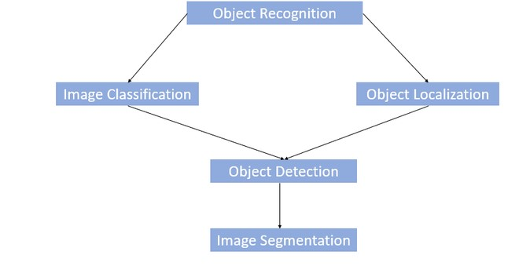

Hình 1. Sơ đồ các mối liên hệ giữa các tác vụ trong nhận diện đối tượng

## **2.2 GIỚI THIỆU VỀ YOLO (YOU ONLY LOOK ONCE)**

### **2.2.1 Mạng YOLO là gì?**

YOLO là một mô hình mạng CNN cho việc phát hiện, nhận dạng, phân loại đối tượng. YOLO được tạo ra từ việc kết hợp giữa các convolutional layers và connected layers. Trong đó các convolutional layers sẽ trích xuất ra các feature của ảnh, còn fully connected layers sẽ dự đoán ra xác suất đó và tọa độ của đối tượng. Nó nổi tiếng với tốc độ xử lý nhanh so với các thuật toán phát hiện đối tượng khác, thậm chí có thể hoạt động hiệu quả trên các thiết bị có cấu hình thấp như Raspberry Pi [3] [4].

### **2.2.2 Kiến trúc của YOLO**

YOLO được chia thành hai phần chính: Mạng cơ bản (Base network): Trích xuất các đặc trưng (feature) từ ảnh. Lớp bổ sung (Extra layers): Phân tích, phát hiện và phân loại đối tượng [4] [5].

Cách thức hoạt động: Ảnh được chia thành các ô vuông nhỏ (cell). Mạng cơ bản trích xuất các đặc trưng từ ảnh. Lớp bổ sung phân tích các đặc trưng này để dự đoán: Có vật thể trong ô hay không (confidence score). Vị trí (tọa độ) của vật thể (x, y). Kích thước (chiều rộng và chiều cao) của vật thể (w, h). Loại vật thể (class). Ưu điểm: Tốc độ: YOLO là một trong những thuật toán phát hiện đối tượng nhanh nhất hiện nay. Độ chính xác: Mặc dù tốc độ xử lý nhanh, YOLO vẫn đảm bảo độ chính xác cao trong việc phát hiện đối tượng [6]. Tính linh hoạt: YOLO có thể được ứng dụng cho nhiều loại nhiệm vụ khác nhau như phát hiện người, xe cộ, vật thể trong ảnh, video,...

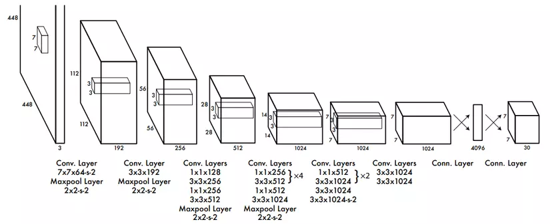

Hình 2. Kiến trúc của YOLO

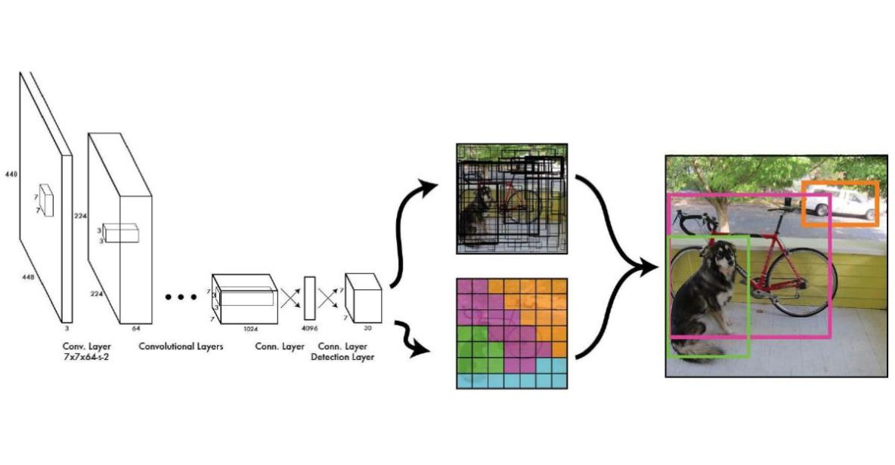

Hình 3. Cách Yolo hoạt động

### **2.2.3 Sự phát triển của các phiên bản dễ tiếp cận nhất của YOLO**

**YOLOv1**

Ban đầu, mô hình YOLO đã đưa ra quan điểm nhận diện đối tượng như một bài toán hồi quy, đây là một bước đột phá so với phương pháp phân loại truyền thống. Mô hình này sử dụng một mạng Convolutional Neural Network (CNN) duy nhất để phát hiện các đối tượng trong hình ảnh bằng cách chia hình ảnh thành lưới, thực hiện nhiều dự đoán trên mỗi ô lưới, lọc ra các dự đoán có độ tin cậy thấp, và sau đó loại bỏ các hộp chồng chéo để tạo ra đầu ra cuối cùng [3].

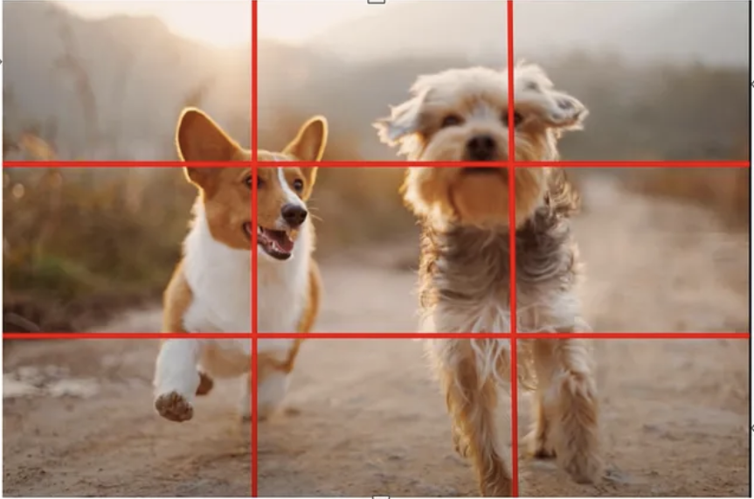

Hình 4. Yolo v1 chia bức ảnh thành SxS ô lưới

Với mỗi ô lưới thì tối đa sẽ chỉ phát hiện được 1 đối tượng, nên YOLO v1 sẽ có một số vấn đề:

Với ảnh được chia thành lưới 7x7, Yolo v1 chỉ có thể phát hiện tối đa 49 đối tượng. Con số này có thể thấp hơn đáng kể so với nhu cầu thực tế, đặc biệt trong các trường hợp có nhiều đối tượng xuất hiện trong ảnh

Nếu một ô trong lưới chứa trong tâm của nhiều đối tượng thì đối tượng cũng chỉ phát hiện được một đối tượng có độ chính xác cao nhất. Điều này dẫn đến việc bỏ sót các đối tượng khác trong cùng khu vực.

Nếu vật thể nào đó quá lớn so với bức ảnh, đồng nghĩa với việc vật thể đó sẽ có nhiều trọng tâm ở nhiều ô lưới khác nhau. Vậy nên vật thể đó sẽ được phát hiện quá nhiều lần [6].

**YOLOv2**

YOLOv2 đánh dấu một bước tiến vượt bậc so với mô hình YOLO ban đầu nhờ những cải tiến quan trọng sau:

Tăng Cường Độ Ổn Định và Hiệu Năng: YOLOv2 áp dụng chuẩn hóa theo lô (batch normalization) cho tất cả các lớp tích chập. Kỹ thuật này giúp giảm thiểu hiện tượng quá khớp (overfitting) - vấn đề thường gặp khi mô hình học quá tốt dữ liệu huấn luyện và gặp khó khăn với những ví dụ mới. Nhờ giảm thiểu hiện tượng quá khớp, chuẩn hóa theo lô giúp mô hình hoạt động ổn định và hiệu quả hơn [7].

Tập Trung Tốt Hơn Vào Các Đối Tượng Nhỏ: Khả năng xử lý hình ảnh độ phân giải cao của YOLOv2 là một lợi thế lớn. Nhờ vậy, mô hình có thể xử lý các chi tiết nhỏ hơn, dẫn đến việc phát hiện các đối tượng nhỏ trong ảnh tốt hơn. Trước đây, những đối tượng nhỏ này có thể hoàn toàn bị bỏ sót.

Khai Thác Sức Mạnh: Vai Trò Của Anchor Box: YOLOv2 tiếp thu khái niệm anchor box từ Faster R-CNN. Các hộp được xác định trước này có kích thước và tỷ lệ khung hình khác nhau, đóng vai trò như điểm tham chiếu cho mô hình trong quá trình phát hiện đối tượng. Bằng cách tận dụng anchor box, YOLOv2 đạt được độ chính xác cao hơn trong việc dự đoán kích thước và hình dạng của các đối tượng trong ảnh [8].

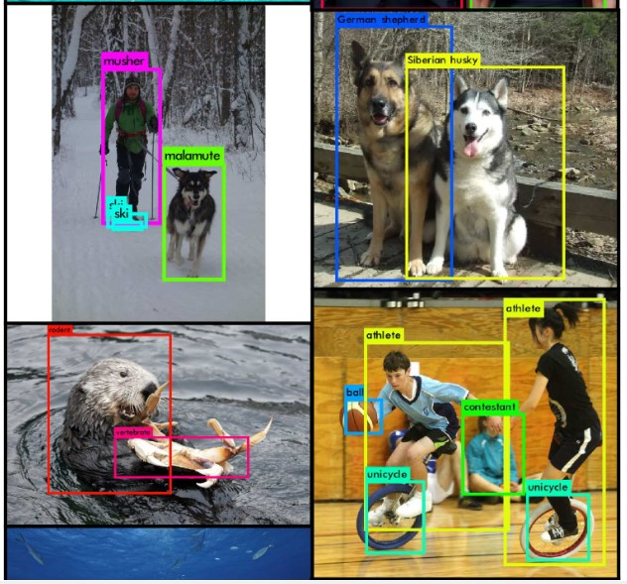

Hình 5. Phát hiện được nhiều hơn 1 đối tượng trong ảnh

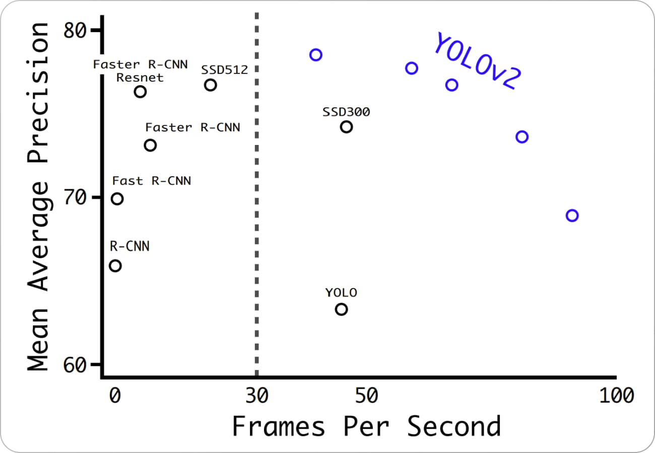

Hình 6. Kết quả thu được của YOLO v2 so với phiên bản gốc và các mẫu hiện đại khác

**YOLOv3**

Ra mắt năm 2018, là phiên bản cải tiến vượt bậc so với YOLOv2, tập trung tăng tốc độ và độ chính xác.

Những điểm mạnh chính của YOLOv3: Kiến trúc mạng nơ-ron cuộn mới (Darknet-53): Hiệu quả hơn trong nhận diện đối tượng, đạt kết quả hàng đầu trên các chuẩn đánh giá [9] .

Hộp neo linh hoạt (Anchor Boxes): Có nhiều kích thước và tỉ lệ khung hình khác nhau, giúp phát hiện chính xác đối tượng với kích cỡ và hình dạng đa dạng.

Mạng kim tự tháp đặc trưng (FPN): Phát hiện đối tượng ở nhiều kích thước bằng cách xây dựng một kim tự tháp các bản đồ đặc trưng, cải thiện khả năng nhận diện vật thể nhỏ. Nhờ những cải tiến này, YOLOv3 có thể xử lý nhiều kích thước và tỉ lệ khung hình đối tượng hơn, đồng thời mang lại độ chính xác và ổn định vượt trội so với các phiên bản trước [10] [11].

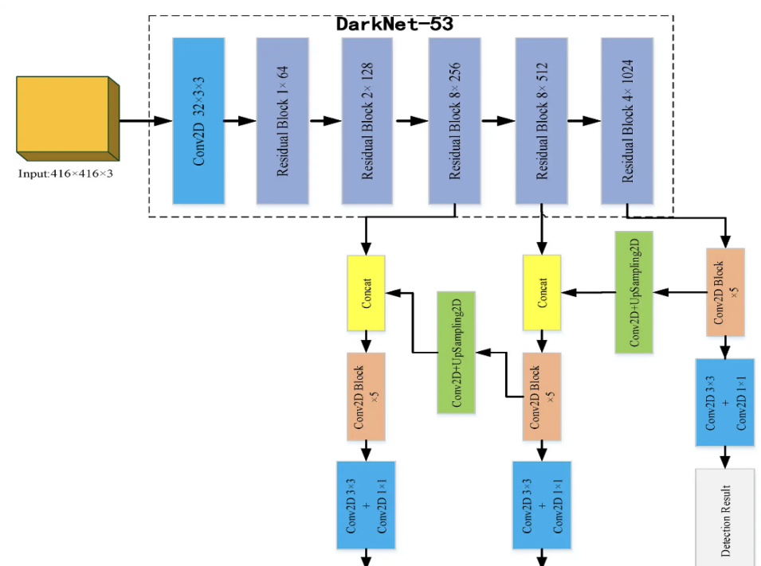

Hình 7. Sơ đồ mạng Darknet

**YOLOv4**

Kế thừa YOLOv3, ra mắt năm 2020 với điểm nhấn là kiến trúc mạng nơ-ron cuộn CSPNet gọn nhẹ (54 lớp) nhưng vẫn đạt hiệu suất cao. Bên cạnh đó, YOLOv4 còn cải tiến: Sinh hộp neo (anchor box): Sử dụng phương thức phân cụm k-means để tạo hộp neo phù hợp hơn kích thước và hình dạng vật thể. Hàm mất (loss function): Giới thiệu GHM loss (biến thể của focal loss) để cải thiện hiệu năng trên bộ dữ liệu không cân bằng. Mạng kim tự tháp đặc trưng (FPN): Nâng cấp cấu trúc giúp nhận diện tốt hơn [12].

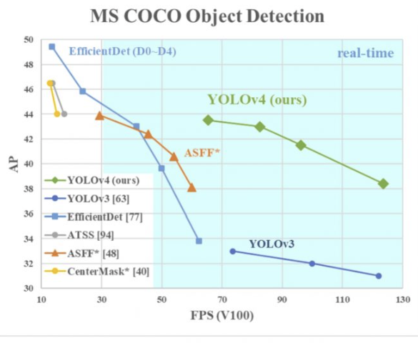

Hình 8. Yolo v4 so với các chức năng khác

**YOLOv5**

Một tháng sau khi YOLOv4 được phát hành, thì nhà nghiên cứu Glenn và nhóm của ông đã xuất bản một phiên bản mới của YOLO, được gọi là YOLOv5. Glenn Jocher là nhà nghiên cứu và là giám đốc điều hành của Ultralystics LLC [13].

Các mô hình YOLO được phát triển trên một khung tùy chỉnh Darknet được viết chủ yếu bằng C của Alexey Bochkovsky. Ultralystic là công ty chuyển đổi các phiên bản trước của YOLO trên một trong những khuôn khổ nổi tiếng nhất trong lĩnh vực học sâu, PyTorch được viết bằng ngôn ngữ Python.

Kiến trúc YOLO v5 phức tạp hơn (EfficientDet): Cho phép nhận diện chính xác hơn nhiều loại đối tượng. Dữ liệu huấn luyện đa dạng hơn (D5): Gồm 600 loại đối tượng so với 20 loại của PASCAL VOC. Hộp neo linh hoạt (dynamic anchor boxes): Tạo hộp neo phù hợp kích thước và hình dạng vật thể. Hỗ trợ tốt hơn vật thể nhỏ (SPP): Nhờ cải tiến phương pháp gom nhóm các đặc trưng ảnh (spatial pyramid pooling). Hàm mất cải tiến (CIoU loss): Tăng hiệu năng trên bộ dữ liệu không cân bằng. Hiệu suất: Mặc dù so sánh hiệu suất trực tiếp giữa YOLOv4 và YOLOv5 gặp nhiều khó khăn do sự khác biệt về ngôn ngữ lập trình và framework, YOLOv5 đã khẳng định hiệu quả vượt trội trong một số trường hợp nhất định. Khả năng xử lý nhanh chóng và chính xác của YOLOv5 được đánh giá cao bởi cộng đồng thị giác máy tính, biến nó thành lựa chọn ưu tiên cho nhiều ứng dụng [13].

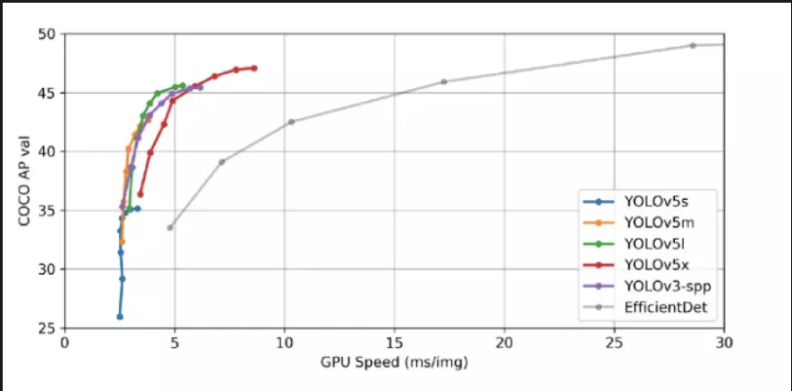

Hình 9. So sánh tốc độ xử lý của Yolo v5 qua từng phiên bản.

Do huấn luyện model deep learning cần tài nguyên khá lớn, do hạn chế về kinh phí nên chúng tôi sẽ train model trên Jupyter notebook để giảm chi phí.

Jupyter là một nền tảng tính toán khoa học mã nguồn mở, với khả năng nổi bật cho phép tương tác trực tiếp với từng dòng code, hỗ trợ hơn 40 ngôn ngữ lập trình, trong đó tập trung vào 3 ngôn ngữ là Julia, Python và R. Ngoài ra khi sử dụng google colab thì bạn có thể sử dụng một số virtual cloud như[kaggle kernel](https://www.kaggle.com/getting-started/78482) hoặc là google colab.

Các bước cài đặt Jupyter notebook bằng dòng lệnh cmd -> pip install jupyter, sau khi cài đặt xong tiếp tục chạy -> jupyter-notebook trên Command Prompt.

Khi đó giao diện của công cụ sẽ hiện lên trên web browser của trình duyệt web bạn sử dụng (Chrome, Firefox, v.v) với đường dẫn tới:

Jupyter Notebook: https://localhost: 8888

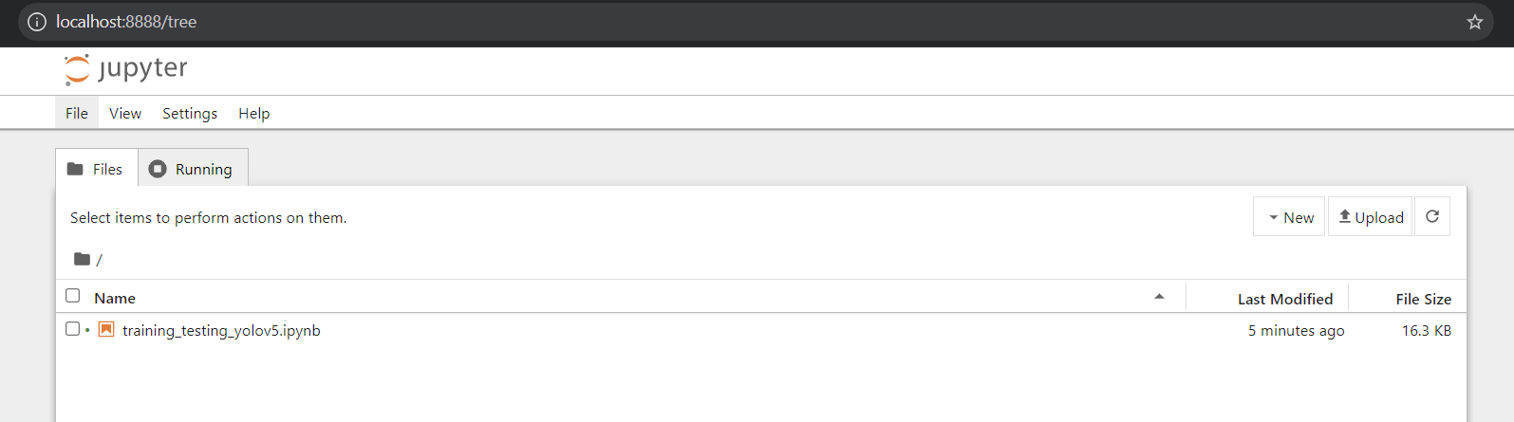

Huấn luyện trên Jupyter

Chọn vào file “training_testing_yolov5.ipynb” để chạy các mã lệnh huấn luyện đối tượng [14].

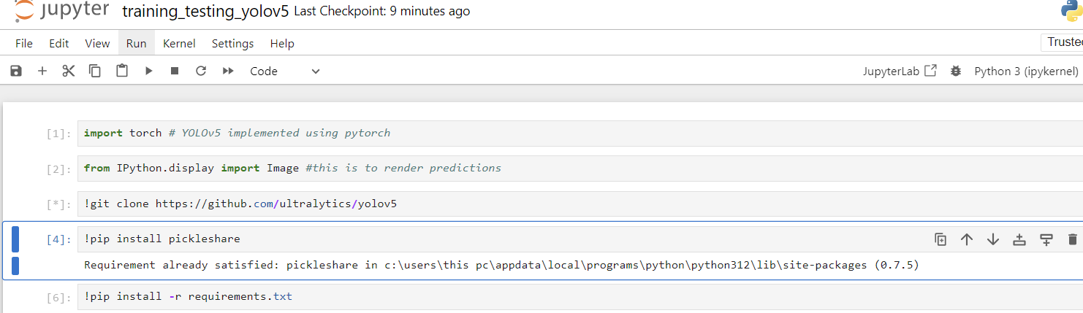

Hình 10. Huấn luyện trên Jupyter

Sau đó tiến hành huấn luyện YOLOv5



Sau khi đã huấn luyện xong dữ liệu cần thiết thì chuyển đổi file best.pt sang đuôi .Tflite với mã lệnh sau



Khi đã có định dạng .tflite

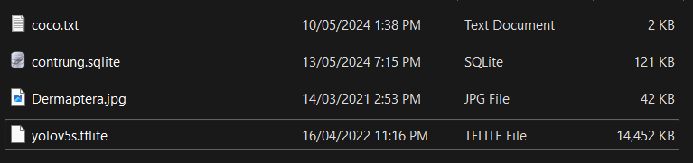

Hình 11. Yolov5s.tflite

Tiếp tục lưu file yolov5s.tflite vào file assets trong Projects

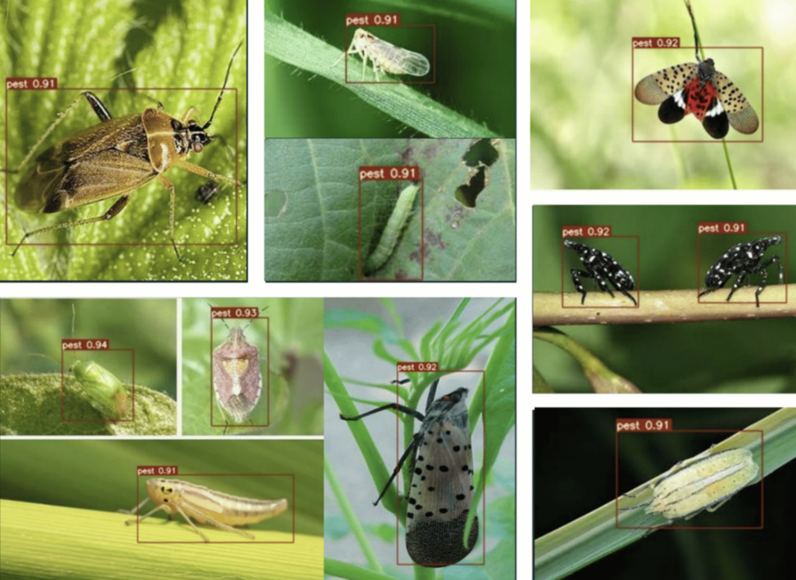

Hình 12. Kết quả dự đoán các loài côn trùng gây hại

## **2.3 PHƯƠNG PHÁP TRANSFER LEARNING**

### **2.3.1 Giới thiệu về Transfer Learning**

Trong quá trình xây dựng mô hình chắc hẳn chắc hẳn chúng ta đã từng gặp trường hợp mô hình của mình dự đoán không chuẩn. Thường thì mọi người sẽ nghi ngờ nguyên nhân xuất phát từ việc chúng ta gán nhãn dữ liệu bị sai, nhưng khi kiểm tra lại thì vấn đề không nằm ở nhãn dữ liệu. Vậy vấn đề xuất phát từ đâu? Trong chương này thì tôi sẽ trình bày nguyên nhân dẫn đến mô hình không hiệu quả, đồng thời sẽ đề xuất phương pháp được áp dụng phổ biến giúp cải thiện độ chính xác và giảm chi phí, tiết kiệm thời gian. Đó là phương pháp học chuyển giao (Transfer Learning) [15] [16].

Nguyên nhân của mô hình dự báo kém, nếu chúng ta bỏ qua những yếu tố như gán nhãn ảnh sai, ảnh bị mập mờ, bị che khuất, ... thì thông thường sẽ có bốn yếu tố như sau:

- Dữ liệu nhỏ: bộ dữ liệu có kích thước quá bé, do đó mô hình huấn luyện không học được các đặc trưng tổng quát để áp dụng vào tác vụ phân loại. Ví dụ như với cùng một bài toán phân loại chó và mèo thì nếu đối với tập dữ liệu chó và mèo của Việt Nam mình có 100 ảnh, số lượng ảnh này còn quá ít khi đó nếu đem mô hình huấn luyện với tập dữ liệu 100 ảnh của Việt Nam mà sử dụng cho những bộ dữ liệu lớn hơn thì sẽ dẫn đến khả năng là dự báo sai.

- Mất cân bằng dữ liệu: khi mô hình mất cân bằng dữ liệu thì việc dự đoán các mẫu thuộc nhóm thiểu số sẽ khó khăn hơn.

- Kiến trúc mô hình lựa chọn phức tạp so với bộ dữ liệu: đối với những bộ dữ liệu lớn lên tới vài triệu ảnh thì việc lựa chọn mô hình có kiến trúc phức tạp sẽ rất phù hợp vì khi đó sẽ mạng lại độ chính xác cao. Còn đối với bộ dữ liệu có kích thước nhỏ thì việc lựa chọn kiến trúc mô hình phức tạp sẽ làm giảm đi độ chính xác. Nguyên nhân có thể là do những mô hình có kiến trúc phức tạp thường xảy ra overfitting.

- Cải thiện độ chính xác và tiết kiệm chi phí: ví dụ như trong bài toán phân loại chó và mèo, nếu chúng ta huấn luyện ngay từ đầu bạn sẽ tốn nhiều epochs huấn luyện hơn để đạt được độ chính xác cao. Tuy nhiên nếu chúng ta tận dụng pretrained-model thì cần ít epochs huấn luyện hơn để đạt được một độ chính xác mong đợi. Thậm chí độ chính xác của nó còn có thể cao hơn khi không áp dụng transfer learning [17].

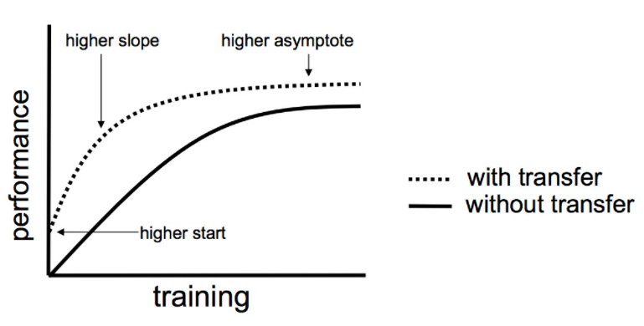

Hình 13. Sơ đồ so sánh hiệu suất của mô hình trước và sau khi áp dụng Transfer Learning

- Từ đồ thị cho thấy khi sử dụng transfer learning sẽ có 3 lợi thế là có điểm khởi đầu của accuracy tốt hơn, accuracy có tốc độ nhanh hơn, đường tiệm cận của độ chính xác tối ưu cao hơn.

### **2.3.2 Transfer Learning**

Quá trình áp dụng tri thức đã được học từ mô hình trước sang bài toán hiện tại được gọi là transfer learning [15] [16].

### **2.3.3 Những điều cần lưu ý khi áp dụng transfer learning**

**Transfer learning theory kích thước của dữ liệu**

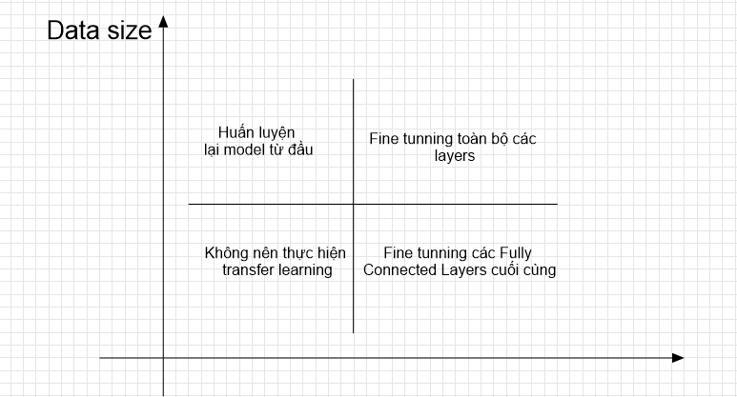

Hình 14. Chiến lược áp dụng transfer learning.

- Đối với dữ liệu nhỏ: Train lại toàn bộ các layers sẽ làm mất đi các đặc trưng đã được học từ model pretrained và dẫn tới mô hình dự báo sẽ không chính xác. Chúng ta chỉ nên train lại các fully connected layers cuối.

- Đối với dữ liệu lớn và giống domain: Có thể train lại đối tượng trên toàn bộ layers. Nhưng để quá trình huấn luyện nhanh hơn thì chúng ta sẽ thực hiện bước khởi động (warm up) và sau đó mới fine tuning lại mô hình.

- Đối với dữ liệu lớn và khác domain: Chúng ta nên huấn luyện lại đối tượng từ đầu vì pretrain-model không tạo ra được các đặc trưng tốt cho dữ liệu khác domain [17].

**Khi nào thì thực hiện Transfer Learning**

- Chỉ nên transfer learning giữa 2 mô hình có cùng domain. pretrained-model A và mô hình cần huấn luyện B không có chung domain về dữ liệu thì các đặc trưng học được từ bộ Feature E xtractor của A sẽ không thực sự hữu ích trong việc phân loại của mô hình B. Cụ thể hơn. Nếu bạn muốn xây dựng một ứng dụng âm thanh đánh thức trợ lý ảo của google bằng tiếng Việt khi nói từ:” dậy đi google”. Bạn đã có sẵn pretrained-model A đối với tác vụ speech to text như huấn luyện Tiếng Anh. Như vậy bạn không nên thực hiện transfer learning trong trường hợp này. Như trong ví dụ của mình thì pretrained-model của imagenet đã bao gồm 2 classes dog and cat.

- Dữ liệu huấn luyện pretrained-model A phải lớn hơn so với mô hình B. Nếu chúng ta transfer hệ số từ một pretrained-model được huấn luyện trên dữ liệu có kích thước nhỏ thì các đặc trưng học được từ mô hình A sẽ không tổng quát để giúp ích phân loại dữ liệu mô hình B.

- Pretrained-model A phải là mô hình có phẩm chất tốt. Đây là một yêu cầu hiển nhiên vì mô hình tốt mới tạo ra được những đặc trưng tốt[18].

## **2.4 SƠ LƯỢC VỀ ANDROID**

### **2.4.1 Giới thiệu**

Android là một gói phần mềm và hệ điều hành dựa trên linux dành cho các thiết bị di động như máy tính bảng và điện thoại thông minh.

Hệ điều hành Android là một hệ điều hành có mã nguồn mở dựa trên nền tảng Linux và hệ điều hành này được thiết kế dành cho các thiết bị di động có màn hình cảm ứng như điện thoại thông minh và máy tính bảng. Trong khoảng thời gian đầu thì hệ điều hành Android được phát triển bởi Tổng công ty Android, với sự hỗ trợ tài chính từ Google, sau này thì hệ điều hành Android được chính Google mua lại vào năm 2005 và hệ điều hành Android đã ra mắt trên thế giới vào năm 2007. Chiếc điện thoại đầu tiên chạy Android là HTC Dream được bán vào ngày 22 tháng 10 năm 2008 [22] [25].

Bảng 2: Cách phiên bản của Android [22]:

|  |  |  |  |
| --- | --- | --- | --- |
| **Code name** | **Version numbers** | **API level** | **Release date** |
| No codename | 1.0 | 1 | September 23, 2008 |
| No codename | 1.1 | 2 | February 9, 2009 |
| Cupcake | 1.5 | 3 | April 27, 2009 |
| Donut | 1.6 | 4 | September 15, 2009 |
| Eclair | 2.0 - 2.1 | 5 - 7 | October 26, 2009 |
| Froyo | 2.2 - 2.2.3 | 8 | May 20, 2010 |
| Gingerbread | 2.3 - 2.3.7 | 9 - 10 | December 6, 2010 |
| Honeycomb | 3.0 - 3.2.6 | 11 - 13 | February 22, 2011 |
| Ice Cream Sandwich | 4.0 - 4.0.4 | 14 - 15 | October 18, 2011 |
| Jelly Bean | 4.1 - 4.3.1 | 16 - 18 | July 9, 2012 |
| KitKat | 4.4 - 4.4.4 | 19 - 20 | October 31, 2013 |
| Lollipop | 5.0 - 5.1.1 | 21- 22 | November 12, 2014 |
| Marshmallow | 6.0 - 6.0.1 | 23 | October 5, 2015 |
| Nougat | 7.0 | 24 | August 22, 2016 |
| Nougat | 7.1.0 - 7.1.2 | 25 | October 4, 2016 |
| Oreo | 8.0 | 26 | August 21, 2017 |
| Oreo | 8.1 | 27 | December 5, 2017 |
| Pie | 9.0 | 28 | August 6, 2018 |
| Android 10 | 10.0 | 29 | September 3, 2019 |
| Android 11 | 11 | 30 | September 8, 2020 |

**2.4.2 Kiến trúc của ứng dụng Android**

Các thành phần chính của kiến trúc android như:

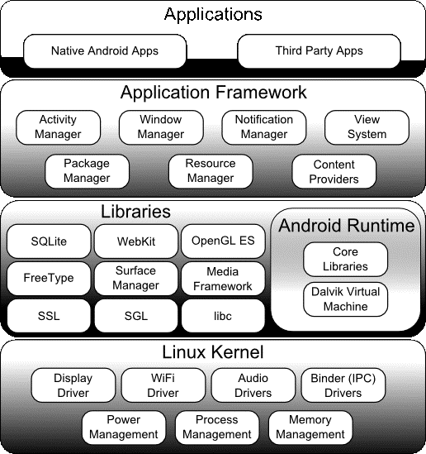

Hình 15. Kiến trúc của Android

Các ứng dụng: ứng dụng là lớp trên cùng của kiến trúc Android. Các ứng dụng được cài đặt sẵn như danh bạ, máy ảnh…, các ứng dụng bên thứ ba được tải xuống từ CHPlay sẽ chỉ được cài đặt trên lớp này.

Khung ứng dụng: cung cấp một số lớp quan trọng được sử dụng để tạo ứng dụng Android. Nó cung cấp một bản tóm tắt chung cho việc truy cập phần cứng và cũng giúp quản lý giao diện người dùng với các tài nguyên ứng dụng.

Thời gian chạy ứng dụng: môi trường Android Runtime là một trong những phần quan trọng nhất của Android. Nó chứa các thành phần như thư viện lõi và máy ảo Dalvik (DVM). Các thư viện cho phép chúng tôi triển khai các ứng dụng Android bằng ngôn ngữ lập trình Java hoặc Kotlin [22].

Thư viện nền tảng: bao gồm các thư viện lõi C/C++ khác nhau vào các thư viện dựa trên Java như Media, Graphics, Surface, Managet, OpenGL, vv. [23].

### **2.4.3 Môi trường phát triển của ứng dụng**

Hệ điều hành Windows.

Java Development Kit (JDK) [24]: là một bộ công cụ phát triển phần mềm để phát triển các ứng dụng trong Java dùng để biên dịch mã nguồn Java

Android Software Development Kit (SDK) [24]: cung cấp cho chúng ta các thư viện và công cụ cần thiết để chúng ta có thể build, kiểm tra và debug cho các ứng dụng Android mà chúng ta xây dựng.

### **2.4.4 Công cụ phát triển**

Có nhiều công cụ để phát triển Android nhưng trong quy mô bài luận này thì tôi dùng Android Studio để phát triển ứng dụng, đây là IDE (Môi trường phát triển tích hợp) chính của hệ điều hành Android.

Android Studio cung cấp cho chúng ta một giao diện trực quan để chúng ta có thể viết code, chỉnh sửa, biên dịch, debug, quản lý bộ nhớ, … tất cả mọi thứ cần thiết để chúng ta có thể tạo nên một phần mềm trên đó. Nó có thể được coi là một hệ điều hành di động. Nhưng nó không chỉ giới hạn ở điện thoại di động. Nó hiện đang được sử dụng trong các thiết bị khác nhau như điện thoại di động, máy tính bảng, v.v [24].

Vì vậy, chúng tôi đã chuẩn bị một hướng dẫn hoàn chỉnh về Android Studio sẽ giúp các nhà phát triển Android làm quen với Android Studio hơn.

### **2.4.5 Giới thiệu về Cơ sở dữ liệu FireBase**

Firebase là một nền tảng sở hữu bởi google giúp chúng ta phát triển các ứng dụng di động và web. Firebase cung cấp cho người dùng các dịch vụ cơ sở dữ liệu hoạt động trên nền tảng đám mây với hệ thống máy chủ cực kỳ mạnh mẽ của Google. Chức năng chính của firebase là giúp người dùng lập trình ứng dụng, phần mềm trên các nền tảng web, di động bằng cách đơn giản hóa các thao tác với cơ sở dữ liệu. Với firebase, bạn có thể tạo ra những ứng dụng real-time như app chat, cùng nhiều tính năng như xác thực người dùng, Cloud Messaging,... Bạn có thể dùng firebase giống như phần backend của app. Những tính năng chính của Firebase Firebase Realtime Database Firebase realtime database là một cơ sở dữ liệu thời gian thực, NoSQL được lưu trữ đám mây cho phép bạn lưu trữ và đồng bộ dữ liệu. Dữ liệu được lưu trữ dưới dạng cây Json, và được đồng bộ theo thời gian thực đối với mọi kết nối. Khi bạn xây dựng những ứng dụng đa nền tảng như Android, IOS và Web App, tất cả các client của bạn sẽ kết nối trên cùng một cơ sở dữ liệu Firebase và tự động cập nhật dữ liệu mới nhất khi có sự thay đổi [26].

## **2.5 TÌM HIỂU VỀ CÔN TRÙNG**

### **2.5.1 Giới thiệu về côn trùng**

Côn trùng là những động vật không xương sống có tên khoa học là insecta, là lớp lớn nhất trên Trái Đất và cung là lớp phân bố rộng rãi nhất trong số các đại diện của ngành chân khớp [28].

Côn trùng thật sự có các đặc điểm sau:

- Thứ nhất cơ thể của một côn trùng trường thành phải phân thành 3 phần đầu, ngực, bụng.

- Thứ hai, thành trùng phải có tất cả 3 đôi chân phải gắn vào các đốt ngực, hai đôi râu trên đầu và phần bụng được phân chia thành nhiều đốt (nhỏ hơn bằng 11 đốt).

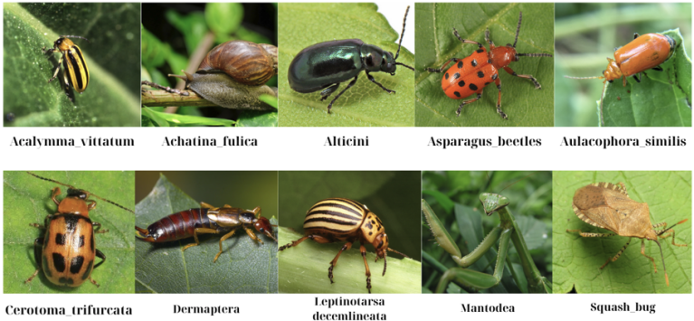

Hình 16. Hình ảnh về đa dạng côn trùng

### **2.5.2 Hình thái phát triển**

Kích thước côn trùng dao động khoảng từ trên dưới 1mm tới khoảng 180mm về chiều dài. Côn trùng có cơ thể phân đốt và được bảo vệ bởi một bộ xương ngoài, một lớp cứng được cấu tạo chủ yếu bởi kitin.

Cơ thể có thể được chia thành đầu, ngực và bụng.

- Đầu có một cặp râu là cơ quan cảm giác, một cặp mắt kép và 2 mắt đơn (ở giai đoạn non có thể là 6 mắt đơn) và một miệng.

- Ngực có 6 chân (mỗi đốt một cặp chân) và 2-4 cánh (ở các loài có cánh).

- Bụng có cơ quan bài tiết và cơ quan sinh sản. Côn trùng có một hệ tiêu hóa hoàn chỉnh, gồm một ống liên tục từ miệng tới hậu môn, khác với nhiều động vật chân khớp đơn giản khác có hệ tiêu hóa chưa hoàn chỉnh [29].

### **2.5.3 Vòng đời của côn trùng**

Côn trùng nở từ [trứng](http://vi.wikipedia.org/wiki/Tr%E1%BB%A9ng), trải qua nhiều lần lột xác trước khi đạt tới kích thước trưởng thành của loài. [Lột xác](http://vi.wikipedia.org/w/index.php?title=L%E1%BB%99t_x%C3%A1c&action=edit&redlink=1) là quá trình mà con vật thoát khỏi lớp xương ngoài cũ để tăng lên về kích thước, sau đó hình thành nên bộ xương ngoài mới, vì lớp xương ngoài bằng [kitin](http://vi.wikipedia.org/w/index.php?title=Kitin&action=edit&redlink=1) hoặc đá vôi của các loài chân khớp không thể tăng lên về kích cỡ, trong khi cơ thể của chúng luôn luôn lớn lên cho tới lúc trưởng thành.Côn trùng có hai kiểu biến thái đó là kiểu biến thái không hoàn toàn (không trải qua giai đoạn nhộng) và kiểu biến thái hoàn toàn (có trải qua giai đoạn nhộng).

Vòng đời biến thái không hoàn toàn của côn trùng gồm có 3 pha sinh học: Trứng - Ấu trùng – Trường thành [29].

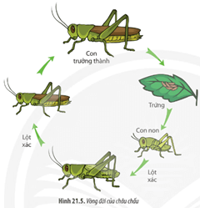

Hình 17. Vòng đời biến thái không hoàn toàn của Châu Chấu

Vòng đời biến thái hoàn toàn của côn trùng gồm 4 pha sinh học: Trứng - Ấu trùng – Nhộng – Bướm.

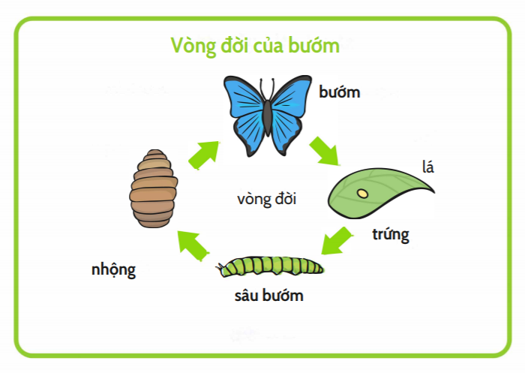

Hình 18. Vòng đời biến thái hoàn toàn của Bướm

### **2.5.4 Tập tính của côn trùng.**

Nhiều loài côn trùng có các cơ quan cảm giác rất tinh tế. Trong một số trường hợp, các giác quan của chúng nhạy cảm hơn con người rất nhiều. Ví dụ, [ong](http://vi.wikipedia.org/wiki/Ong) có thể nhìn được trong phổ [bức xạ cực tím](http://vi.wikipedia.org/wiki/T%E1%BB%AD_ngo%E1%BA%A1i) để tìm kiếm nơi hút [mật](http://vi.wikipedia.org/wiki/M%E1%BA%ADt) là những [bông hoa](http://vi.wikipedia.org/w/index.php?title=B%C3%B4ng_hoa&action=edit&redlink=1) có bức xạ này để "dẫn đường" cho ong. Bướm đực có cái "mũi chuyên hóa" là đôi ăng ten và ở [ngoài](http://vi.wikipedia.org/wiki/B%C6%B0%E1%BB%9Bm_%C4%91%C3%AAm) (bướm đêm) lại có dạng lông vũ có thể ngửi thấy [pheromone](http://vi.wikipedia.org/w/index.php?title=Pheromon&action=edit&redlink=1) của bướm cái từ khoảng cách vài [km](http://vi.wikipedia.org/wiki/Kil%C3%B4m%C3%A9t) [29].

### **2.5.5 Giác quan của côn trùng**

Thị giác của côn trùng thuộc hàng tốt nhất trong thế giới động vật. Và chúng lại có tới hai loại mắt: mắt kép và mắt đơn. Mỗi mắt kép của côn trùng được tạo nên bởi hàng trăm, hàng nghìn thấu kính nhỏ (là một tế bào thị giác) có kích thước hiển vi, mỗi thấu kính lại tiếp nhận một hình ảnh giống hệt nhau, ví dụ nếu bạn đứng trước một con ruồi, thì hình ảnh của khuôn mặt bạn trong mắt nó sẽ được nhân lên hàng nghìn lần để hiển thị trên cũng ngần ấy [thấu kính](http://vi.wikipedia.org/wiki/Th%E1%BA%A5u_k%C3%ADnh) tí hon. Trong khi đó, mỗi mắt đơn chỉ được cấu tạo bởi một thấu kính như vậy, và chỉ có tác dụng cảm nhận sáng tối mà thôi [29].

### **2.5.6 Phân loại côn trùng**

Phân lớp: [Apterygota](https://vi.wikipedia.org/wiki/C%C3%B4n_tr%C3%B9ng_kh%C3%B4ng_c%C3%A1nh) (Không cánh)[29]

* + Bộ [Archaeognatha](https://vi.wikipedia.org/wiki/Archaeognatha) (Hàm nguyên thủy)
  + Bộ [Thysanura](https://vi.wikipedia.org/wiki/Anh_v%C4%A9) (Đuôi tơ, Ba đuôi, [Anh vĩ](https://vi.wikipedia.org/wiki/Anh_v%C4%A9))
  + Bộ [Monura](https://vi.wikipedia.org/w/index.php?title=Monura&action=edit&redlink=1) - (Độc vĩ, Một đuôi) *tuyệt chủng*

Phân lớp: [Pterygota](https://vi.wikipedia.org/wiki/C%C3%B4n_tr%C3%B9ng_c%C3%B3_c%C3%A1nh) (Có cánh)

* + Bộ [Ephemeroptera](https://vi.wikipedia.org/wiki/B%E1%BB%99_C%C3%A1nh_ph%C3%B9_du) ([Phù du](https://vi.wikipedia.org/wiki/B%E1%BB%99_C%C3%A1nh_ph%C3%B9_du))
  + Bộ [Odonata](https://vi.wikipedia.org/wiki/Chu%E1%BB%93n_chu%E1%BB%93n) ([Chuồn chuồn](https://vi.wikipedia.org/wiki/Chu%E1%BB%93n_chu%E1%BB%93n))
  + Bộ [Diaphanopteroidea](https://vi.wikipedia.org/w/index.php?title=Diaphanopteroidea&action=edit&redlink=1) - *tuyệt chủng*
  + Bộ [Palaeodictyoptera](https://vi.wikipedia.org/w/index.php?title=Palaeodictyoptera&action=edit&redlink=1) - *tuyệt chủng*
  + Bộ [Megasecoptera](https://vi.wikipedia.org/w/index.php?title=Megasecoptera&action=edit&redlink=1) - *tuyệt chủng*
  + Bộ [Archodonata](https://vi.wikipedia.org/w/index.php?title=Archodonata&action=edit&redlink=1) - *tuyệt chủng*

Siêu bộ: [Neoptera](https://vi.wikipedia.org/w/index.php?title=Neoptera&action=edit&redlink=1) (Cánh mới)

* + Bộ [Blattodea](https://vi.wikipedia.org/wiki/Gi%C3%A1n) ([Gián](https://vi.wikipedia.org/wiki/Gi%C3%A1n))
  + [Isoptera](https://vi.wikipedia.org/wiki/M%E1%BB%91i) (Bộ Đẳng cánh-Cánh Đều: [Mối](https://vi.wikipedia.org/wiki/M%E1%BB%91i). Hiện có người xếp mối vào bộ [gián](https://vi.wikipedia.org/wiki/Gi%C3%A1n)-*Blattodea*)
  + [Mantodea](https://vi.wikipedia.org/wiki/B%E1%BB%99_B%E1%BB%8D_ng%E1%BB%B1a) ([Bọ ngựa](https://vi.wikipedia.org/wiki/B%E1%BB%99_B%E1%BB%8D_ng%E1%BB%B1a))
  + Bộ [Dermaptera](https://vi.wikipedia.org/wiki/Dermaptera) (Cánh da)
  + Bộ [Plecoptera](https://vi.wikipedia.org/wiki/B%E1%BB%99_C%C3%A1nh_%C3%BAp) (Cánh úp)
  + Bộ [Orthoptera](https://vi.wikipedia.org/wiki/B%E1%BB%99_C%C3%A1nh_th%E1%BA%B3ng) (Cánh thẳng: [Châu chấu](https://vi.wikipedia.org/wiki/Ph%C3%A2n_b%E1%BB%99_Ch%C3%A2u_ch%E1%BA%A5u), [cào cào](https://vi.wikipedia.org/wiki/Ph%C3%A2n_b%E1%BB%99_Ch%C3%A2u_ch%E1%BA%A5u), [muỗm](https://vi.wikipedia.org/wiki/H%E1%BB%8D_Mu%E1%BB%97m), dế)
  + Bộ [Phasmatodea](https://vi.wikipedia.org/wiki/B%E1%BB%99_B%E1%BB%8D_que) (Bọ que)
  + Bộ [Embioptera](https://vi.wikipedia.org/wiki/B%E1%BB%99_C%C3%A1nh_l%E1%BB%A3p) (Cánh lợp, bọ chân dệt)
  + Bộ [Zoraptera](https://vi.wikipedia.org/wiki/Zoraptera) ([Rận đất](https://vi.wikipedia.org/w/index.php?title=R%E1%BA%ADn_%C4%91%E1%BA%A5t&action=edit&redlink=1))
  + Bộ [Grylloblattodea](https://vi.wikipedia.org/w/index.php?title=Grylloblattodea&action=edit&redlink=1)
  + Bộ [Mantophasmatodea](https://vi.wikipedia.org/w/index.php?title=Mantophasmatodea&action=edit&redlink=1) (gladiators)

Siêu bộ: [Exopterygota](https://vi.wikipedia.org/wiki/Exopterygota) (Cánh ngoài)

* + Bộ [Psocoptera](https://vi.wikipedia.org/wiki/Psocoptera) (Rệp sáp, Mọt)
  + Bộ [Thysanoptera](https://vi.wikipedia.org/wiki/B%E1%BB%99_C%C3%A1nh_vi%E1%BB%81n) (Cánh viền, Bọ trĩ)
  + Bộ [Phthiraptera](https://vi.wikipedia.org/wiki/Phthiraptera) ([Rận](https://vi.wikipedia.org/w/index.php?title=R%E1%BA%ADn&action=edit&redlink=1), [chấy](https://vi.wikipedia.org/wiki/Ch%E1%BA%A5y))
  + Bộ [Hemiptera](https://vi.wikipedia.org/wiki/B%E1%BB%99_C%C3%A1nh_n%E1%BB%ADa) ([Cánh nửa](https://vi.wikipedia.org/wiki/C%C3%A1nh_n%E1%BB%ADa))

Siêu bộ: [Endopterygota](https://vi.wikipedia.org/w/index.php?title=Endopterygota&action=edit&redlink=1) (Cánh trong)

* [Raphidioptera](https://vi.wikipedia.org/wiki/Raphidioptera) (snakeflies)
* [Megaloptera](https://vi.wikipedia.org/wiki/B%E1%BB%99_C%C3%A1nh_r%E1%BB%99ng) (Cánh rộng)
* [Neuroptera](https://vi.wikipedia.org/wiki/B%E1%BB%99_C%C3%A1nh_g%C3%A2n) (Cánh gân: [Tảo linh](https://vi.wikipedia.org/w/index.php?title=T%E1%BA%A3o_linh&action=edit&redlink=1))
* [Coleoptera](https://vi.wikipedia.org/wiki/B%E1%BB%8D_c%C3%A1nh_c%E1%BB%A9ng) (Cánh cứng: [Bọ rùa](https://vi.wikipedia.org/wiki/B%E1%BB%8D_r%C3%B9a), [Bọ hung](https://vi.wikipedia.org/wiki/B%E1%BB%8D_hung))
* [Strepsiptera](https://vi.wikipedia.org/wiki/B%E1%BB%99_C%C3%A1nh_vu%E1%BB%91t) (Cánh vuốt)
* [Mecoptera](https://vi.wikipedia.org/wiki/B%E1%BB%99_C%C3%A1nh_d%C3%A0i) (Cánh dài)
* [Siphonaptera](https://vi.wikipedia.org/wiki/B%E1%BB%8D_ch%C3%A9t) (Cánh ống: [Bọ chét](https://vi.wikipedia.org/wiki/B%E1%BB%8D_ch%C3%A9t))
* [Diptera](https://vi.wikipedia.org/wiki/Ru%E1%BB%93i) (Cánh đôi-Hai cánh: [Ruồi](https://vi.wikipedia.org/wiki/Ru%E1%BB%93i), [Muỗi](https://vi.wikipedia.org/wiki/Mu%E1%BB%97i))
* [Trichoptera](https://vi.wikipedia.org/wiki/B%E1%BB%99_C%C3%A1nh_l%C3%B4ng) (Cánh lông)
* [Lepidoptera](https://vi.wikipedia.org/wiki/B%E1%BB%99_C%C3%A1nh_v%E1%BA%A9y) (Cánh vẩy, cánh phấn: [bướm](https://vi.wikipedia.org/wiki/B%C6%B0%E1%BB%9Bm_ng%C3%A0y), [ngài](https://vi.wikipedia.org/wiki/B%C6%B0%E1%BB%9Bm_%C4%91%C3%AAm), [nhậy](https://vi.wikipedia.org/w/index.php?title=Nh%E1%BA%ADy&action=edit&redlink=1))
* [Hymenoptera](https://vi.wikipedia.org/wiki/B%E1%BB%99_C%C3%A1nh_m%C3%A0ng) (Cánh màng: [Ong](https://vi.wikipedia.org/wiki/Ong), [kiến](https://vi.wikipedia.org/wiki/Ki%E1%BA%BFn))
* [Miomoptera](https://vi.wikipedia.org/w/index.php?title=Miomoptera&action=edit&redlink=1) - *tuyệt chủng*
* [Proto Diptera](https://vi.wikipedia.org/w/index.php?title=Protodiptera&action=edit&redlink=1) (Hai cánh nguyên thủy) tuyệt chủng

### **2.5.7 Côn trùng có lợi và côn trùng gây hại**

**Côn trùng gây hại**

Chỉ có 0,1% các loài côn trùng là đi ngược lại lợi ích của con người. Nhiều côn trùng được coi là những con vật có hại với loài người vì chúng truyền bệnh ([ruồi](http://vi.wikipedia.org/wiki/Ru%E1%BB%93i), [muỗi](http://vi.wikipedia.org/wiki/Mu%E1%BB%97i)), phá hại mùa màng như sâu, rầy, bọ xít, phá hủy các công trình ([mối](http://vi.wikipedia.org/wiki/M%E1%BB%91i)), hay làm hỏng các sản phẩm lương thực (mọt). Các nhà côn trùng học đã đưa ra nhiều biện pháp để kiểm soát chúng mà phổ biến nhất là [thuốc trừ sâu](http://vi.wikipedia.org/wiki/Thu%E1%BB%91c_tr%E1%BB%AB_s%C3%A2u). Tuy nhiên, ngày nay các phương pháp kiểm soát bằng sinh học (methods of biocontrol) đang ngày càng được dùng phổ biến hơn [28].

**Côn trùng có lợi**

Mặc dù các côn trùng có hại thường nhận được nhiều sự quan tâm hơn, bên cạnh đó vẫn có nhiều loài có lợi cho môi trường và con người. Một số loài thụ phấn cho các loài thực vật có hoa. Các loài côn trùng khi lấy mật và phấn hoa đã vô tình tiến hành giao phấn. Một số loài côn trùng cũng sinh ra những chất rất hữu ích như [mật](http://vi.wikipedia.org/wiki/M%E1%BA%ADt), sáp, tơ. [Ong mật](http://vi.wikipedia.org/wiki/Ong_m%E1%BA%ADt) đã được con người nuôi từ hàng ngàn năm nay để lấy mật. Tơ tằm đã có ảnh hưởng rất lớn tới lịch sử loài người, các mối quan hệ thương mại được thiết lập trên [con đường vận chuyển tơ lụa](http://vi.wikipedia.org/wiki/Con_%C4%91%C6%B0%E1%BB%9Dng_t%C6%A1_l%E1%BB%A5a) giữa Trung [Quốc](http://vi.wikipedia.org/wiki/Trung_Qu%E1%BB%91c) và phần còn lại của thế giới. Ấu trùng maggot được sử dụng để chữa trị vết thương, ngăn chặn sự [hoại tử](http://vi.wikipedia.org/wiki/Ho%E1%BA%A1i_t%E1%BB%AD) do ăn các phần chết thối. Phương pháp điều trị hiện đại này đã được sử dụng ở một vài bệnh viện trên thế giới [28].

Sự quan tâm của với việc kiểm soát dịch hại bằng [thuốc trừ sâu](http://vi.wikipedia.org/wiki/Thu%E1%BB%91c_tr%E1%BB%AB_s%C3%A2u) có thể có tác dụng phản lại, thực tế thì chúng ta đã không nhận ra rằng chính côn trùng đã tự kiểm soát lẫn nhau và cả các quần thể có hại. Vì vậy, kiểm soát bằng [thuốc độc](http://vi.wikipedia.org/w/index.php?title=Thu%E1%BB%91c_%C4%91%E1%BB%99c&action=edit&redlink=1) thậm chí có thể dẫn đến sự bùng phát một loạt dịch hại nào đó.

# **CHƯƠNG 3: HỆ THỐNG NHẬN DẠNG CÔN TRÙNG TRÊN THIẾT BỊ DI ĐỘNG**

## **3.1 TỔNG QUAN HỆ THỐNG**

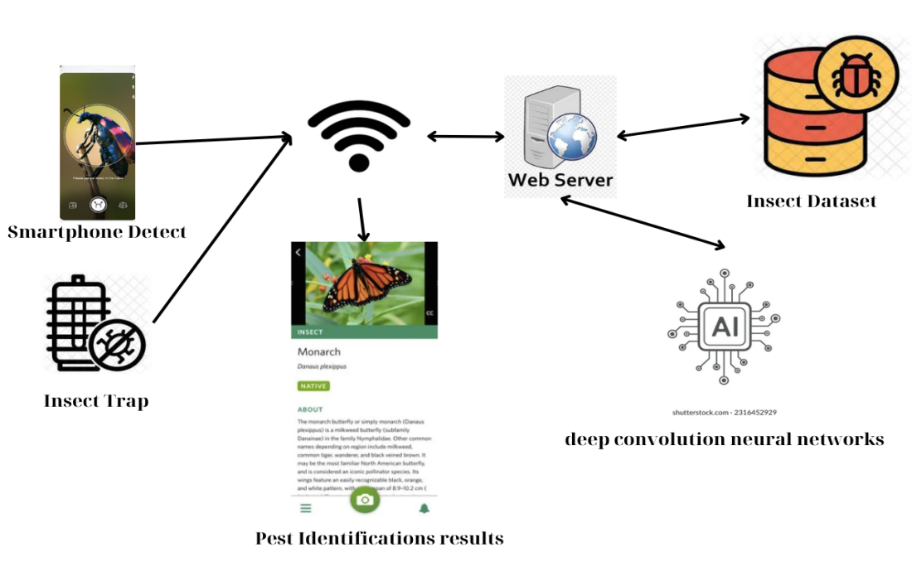

Hình 19. Sơ đồ tổng quát hệ thống tôi đang xây dựng

Trước hết, để có được một dữ liệu côn trùng để phục vụ cho việc nhận diện thì người dùng có thể tìm kiếm hình ảnh hoặc tên khoa học của loài côn trùng bạn muốn tìm hiểu trên google, Sử dụng camera điện thoại để ghi lại hình ảnh của côn trùng bạn gặp phải, hoặc là lấy từ những hệ thống bẫy côn trùng. Sau khi có được thông tin côn trùng, người dùng tiến hành sử dụng ứng dụng di động được xây dựng, ứng dụng có sử dụng mô hình học máy Yolov5s tiên tiến được tích hợp sẵn để phân tích hình ảnh hoặc mô tả bằng văn bản về côn trùng một cách chính xác để tiến hành nhận diện côn trùng đó, khi nhận diện thành công chúng ta sẽ thu được tên của côn trùng và thông tin chi tiết về côn trùng, để có được thông tin từ côn trùng thì ứng dụng sẽ gửi thông tin là tên về loài côn trùng vừa nhận diện xong lên webservice, webservice sẽ xử lý thông tin đó và sau đó sẽ gửi đến server, sau đó server sẽ nhận được thông tin được nhận xong sẽ xử lý và trả về thông tin cho ứng dụng (json hoặc xml) và hiển thị lên giao diện di động ,ngoài ra còn có thể lấy dữ liệu vị trí Gps chính xác tại vị trí chụp hình ảnh con côn trùng đó. Ứng dụng còn tích hợp sẵn google map để khi người dùng sau khi lấy được vị trí có thể tìm đường đi từ vị trí hiện tại để tìm những nơi để mua các công cụ phòng chống cũng như diệt trừ côn trùng gây hại.

Việc ghi nhận côn trùng gây hại đóng vai trò rất quan trọng trong đa dạng sinh học và nông nghiệp, số lượng côn trùng gây hại đóng vai trò như chỉ số phản ánh mức độ đa dạng của hệ sinh thái. dữ liệu này giúp đánh giá tình trạng sức khỏe môi trường, theo dõi biến đổi hệ sinh thái theo thời gian và đánh giá tác động của hoạt động con người [19] [20].

YOLO là một thuật toán Object detection nên mục tiêu của mô hình YOLO không chỉ là dự báo nhãn cho vật thể như các bài toán classification mà nó còn xác định vị trí của vật thể. Về độ chính xác thì có vẻ YOLO không phải là thuật toán có độ chính xác cao nhất nhưng về tốc độ thì YOLO là thuật toán nhanh nhất trong lớp mô hình Object detection [21].

Trong hệ thống này, không giống như các ứng dụng trước đây, ứng dụng của chúng tôi phát triển hướng đến việc ứng dụng có thể nhận diện côn trùng gây hại bằng hình ảnh hoặc thời gian thực giúp người dùng dễ dàng phát hiện côn trùng mọi lúc mọi nơi, nâng cao hiệu quả và tính tiện lợi. Hệ thống tích hợp trên thiết bị di động dễ dàng cài đặt và sử dụng trên mọi thiết bị di động thông minh, giúp bạn kiểm soát côn trùng mọi lúc mọi nơi .Vì tôi cần hướng đến là một hệ thống có thể phát hiện đối tượng thời gian thực nên tôi tiến hành tìm hiểu và sử dụng thuật toán Yolov5s tiên tiến, ứng dụng hoạt động nhanh chóng và chính xác, ngay cả trên thiết bị di động có cấu hình thấp., tuy YOLO không phải là thuật toán tốt nhất nhưng nó là thuật toán nhanh nhất trong các lớp mô hình object detection, nó có thể đạt tốc độ gần như realtime mà độ chính xác không quá giảm so với các model thuộc top đầu.

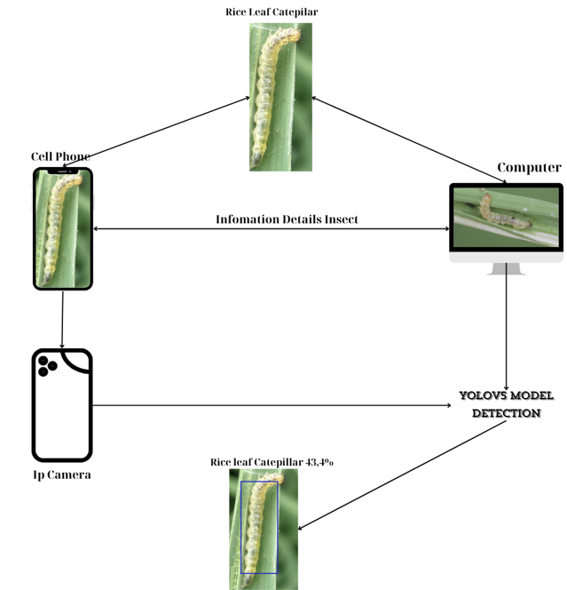

Hình 20. Sơ đồ tổng quát quá trình nhận diện côn trùng trên di động với Yolo v5s

## **3.2 MÔ TẢ HỆ THỐNG**

**Danh sách Actor**

Actor được dùng để chỉ người sử dụng hoặc một đối tượng nào đó bên ngoài tương tác với hệ thống chúng ta đang xem xét.

Bảng 1: Danh sách Actor của hệ thống

|  |  |  |
| --- | --- | --- |
| STT | Tên Actor | Ý nghĩa |
| 1 | Admin | Người dùng có toàn quyền trong ứng dụng. |
| 2 | User | Người dùng bị hạn chế một số chức năng trong phần mềm |

**Danh sách Use case**

Use Case là chức năng mà các Actor sẽ sử dụng.

Bảng 2: Danh sách các use case của hệ thống

|  |  |  |
| --- | --- | --- |
| STT | Tên Use-case | Chức năng |
| 1 | Đăng ký tài khoản | Đăng ký tài khoản người dùng. |
| 2 | Đăng nhập | Đăng Nhập. |
| 3 | Detect | Sử dụng model YOLO v5s được lưu trong máy thông qua camera để detect côn trùng. |
| 4 | Xem danh sách côn trùng | Xem danh sách côn trùng |
| 5 | Xem danh sách hình ảnh theo tên côn trùng | Xem thêm nhiều hình ảnh côn trùng detect được. |
| 6 | Xem thông tin côn trùng detect được | Hiển thị kết quả thông tin của côn trùng detect được từ ứng dụng. |
| 7 | Upload hình ảnh lên server | Hình ảnh khi detect được hoặc hình ảnh các loài côn trùng mới sẽ được gửi về phía server. Việc lưu ảnh từ ứng dụng về phía server nhằm mục đích là thu thập thêm dữ liệu côn trùng mới và dùng chúng để huấn luyện ra mô hình mới có khả năng nhận diện nhiều loài hơn và độ chính xác cao hơn |
| 8 | Thông báo update phiên bản mới | Cho phép người dùng update phiên bản mới của ứng dụng khi có thông báo từ Admin |
| 9 | Quản lý tài khoản người dùng | Admin sẽ cập nhật , sửa ,xóa tài khoản người dùng. |
| 10 | Xem Vị trí GPS | Người dùng có thể xem được địa điểm cụ thể tại nơi chụp côn trùng và mật độ phân bố côn trùng. |

Yêu cầu phi chức năng của hệ thống

Ngoài các chức năng ở trên thì ứng dụng cũng có những yêu cầu phi chức năng khác như:

* Giao diện đẹp, sinh động, thân thiện với người dùng.
* Ứng dụng chạy ổn định, không có lỗi.
* Tính bảo mật của ứng dụng cao.

**Sơ đồ use**

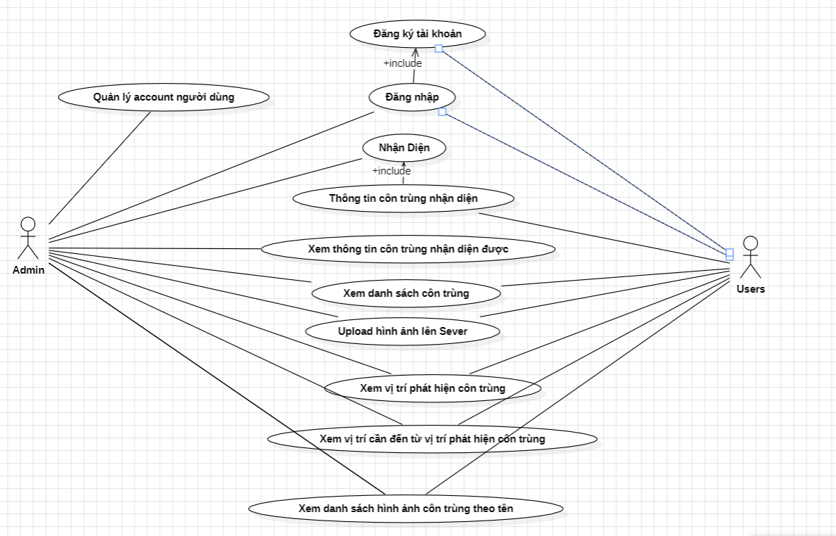

Hình 21. Sơ đồ use case

**Đặc tả chi tiết use case**

Đặc tả use case đăng nhập

Bảng 3:Đặc tả use case “Đăng Nhập”

|  |
| --- |
| **Use Case:** Đăng Nhập |
| **Tác nhân chính:** User, Admin |
| **Mô tả ngắn gọn:**   * User hoặc Admin đăng nhập vào ứng dụng. |
| **Điều kiện tiên quyết:**   * Hệ thống đang ở trạng thái hoạt động bình thường và tài khoản ở trạng thái mở. |
| **Sự kiện kích hoạt:** Khi người dùng khởi động phần mềm |
| **Điều kiện thực hiện:** Người dùng phải nhập chính xác tài khoản và mật khẩu. |
| **Luồng sự kiện chính:**   1. Khi khởi động ứng dụng lên người dùng chọn tiếp tục 2. Hệ thống sẽ chuyển qua giao diện đăng nhập, người dùng nhập username và password. 3. Hệ thống kiểm tra dữ liệu đầu vào có hợp lệ không. Nếu không thì sẽ chuyển đến luồng phụ A. 4. Hệ thống sẽ trả về kết quả và chuyển sang giao diện tiếp theo. 5. Kết thúc sự kiện. |
| **Các luồng thay thế:**  **Luồng phụ A:** Thông tin dữ liệu đầu vào không hợp lệ.   1. Hệ thống báo lỗi cho người dùng, chỉ rõ nội dung không hợp lệ. 2. Hệ thống chuyển đến luồng sự kiện chính – bước **1**. |

Đặc tả use case đăng nhập Google

Bảng 4:Đặc tả use case “Đăng Nhập”

|  |
| --- |
| **Use Case:** Đăng Nhập |
| **Tác nhân chính:** User, Admin |
| **Mô tả ngắn gọn:**   * User hoặc Admin đăng nhập vào ứng dụng. |
| **Điều kiện tiên quyết:**   * Hệ thống đang ở trạng thái hoạt động bình thường và tài khoản ở trạng thái mở. |
| **Sự kiện kích hoạt:** Khi người dùng khởi động phần mềm |
| **Điều kiện thực hiện:** Người dùng chọn đăng nhập tài khoản Google |
| **Luồng sự kiện chính:**   1. Khi khởi động ứng dụng lên người dùng chọn tiếp tục 2. Hệ thống sẽ chuyển qua giao diện đăng nhập, người dùng click chọn đăng nhập với google. 3. Hệ thống kiểm tra dữ liệu đầu vào có hợp lệ không. Nếu không thì sẽ chuyển đến luồng phụ A. 4. Hệ thống sẽ trả về kết quả và chuyển sang giao diện tiếp theo. 5. Kết thúc sự kiện. |
| **Các luồng thay thế:**  **Luồng phụ A:** Thông tin dữ liệu đầu vào không hợp lệ.   1. Hệ thống báo lỗi cho người dùng, chỉ rõ nội dung không hợp lệ. 2. Hệ thống chuyển đến luồng sự kiện chính – bước **1**. |

Đặc tả use case đăng ký

Bảng 5:Đặc tả use case “Đăng Ký”

|  |
| --- |
| **Use Case:** Đăng Ký |
| **Tác nhân chính:** User, Admin |
| **Mô tả ngắn gọn:**   * Người dùng đăng ký tài khoản. |
| **Điều kiện tiên quyết:**   * Hệ thống đang ở trạng thái hoạt động bình thường. |
| **Sự kiện kích hoạt:** Khi người dùng khởi động phần mềm, chọn chức năng đăng ký tài khoản. |
| **Điều kiện thực hiện:** Người dùng phải nhập đầy đủ các thông tin đăng ký tài khoản. |
| **Luồng sự kiện chính:**   1. Người dùng chọn nút “Đăng Ký” 2. Hệ thống sẽ chuyển sang giao diện đăng ký, và người dùng nhập thông tin 3. Hệ thống sẽ kiểm tra thông tin mà người dùng nhập vào. Nếu không đáp ứng yêu cầu thì sẽ chuyển sang luồng phụ A 4. Hệ thống sẽ trả về kết quả và chuyển sang giao diện đăng nhập 5. Kết thúc sự kiện. |
| **Các luồng thay thế:**  **Luồng phụ A:** Thông tin dữ liệu đầu vào không hợp lệ.   1. Hệ thống báo lỗi cho người dùng, chỉ rõ nội dung không hợp lệ. 2. Hệ thống chuyển đến luồng sự kiện chính – bước 1. |

Đặc tả use case quản lý users login

Bảng 6:Đặc tả use case “User Login”

|  |
| --- |
| **Use Case:** Đăng Nhập |
| **Tác nhân chính:** Admin |
| **Mô tả ngắn gọn:**   * Admin đăng nhập vào ứng dụng. |
| **Điều kiện tiên quyết:**   * Hệ thống đang ở trạng thái hoạt động bình thường và tài khoản ở trạng thái mở. |
| **Sự kiện kích hoạt:** Khi admin khởi động phần mềm |
| **Điều kiện thực hiện:** Admin chọn chức năng xem danh sách users LogIn |
| **Luồng sự kiện chính:**   1. Khi khởi động ứng dụng lên admin chọn tiếp tục 2. Hệ thống sẽ chuyển qua giao diện đăng nhập, Admin click chọn đăng nhập với account admin. 3. Admin chọn chức năng xem danh sách người dùng. 4. Hệ thống sẽ trả về kết quả và thông tin người dùng . 5. Kết thúc sự kiện. |

Đặc tả use case detect

Bảng 7:Đặc tả use case “Nhận Diện”

|  |
| --- |
| **Use Case:** Detect real time |
| **Tác nhân chính:** Admin, User |
| **Mô tả ngắn gọn:**   * Người dùng nhận diện côn trùng. |
| **Điều kiện tiên quyết:**   * Hệ thống đang ở trạng thái hoạt động bình thường và người dùng đăng nhập thành công vào hệ thống. |
| **Sự kiện kích hoạt:** Khi người dùng khởi động phần mềm, đăng nhập thành công vào hệ thống. |
| **Điều kiện thực hiện:** Người dùng đưa camera vào côn trùng hoặc hình ảnh chứa côn trùng |
| **Luồng sự kiện chính:**   1. Khi đăng nhập thành công thì sẽ chuyển qua giao diện nhận diện. 2. Hệ thống tiến hành nhận diện côn trùng thông qua camera. Nếu không detect được thì đến luồng phụ A. 3. Hệ thống hiển thị kết quả và thông tin côn trùng. 4. Kết thúc sự kiện. |
| **Các luồng thay thế:**  **Luồng phụ A:** Hệ thống không nhận dạng ra được côn trùng.   1. Hệ thống thông báo cho người dùng không thể nhận dạng được côn trùng. 2. Người dùng chọn vào chức năng detect để chuyển sang luồng sự kiện chính – bước 1. |

Đặc tả use case detect loài mới

Bảng 8: Đặc tả use case “Nhận Diện Loài Mới”

|  |
| --- |
| **Use Case:** Detect real time |
| **Tác nhân chính:** Admin, User |
| **Mô tả ngắn gọn:**   * Người dùng nhận diện côn trùng. |
| **Điều kiện tiên quyết:**   * Hệ thống đang ở trạng thái hoạt động bình thường và người dùng đăng nhập thành công vào hệ thống. |
| **Sự kiện kích hoạt:** Khi người dùng khởi động phần mềm, đăng nhập thành công vào hệ thống. |
| **Điều kiện thực hiện:** Người dùng đưa camera vào côn trùng hoặc hình ảnh chứa côn trùng |
| **Luồng sự kiện chính:**   1. Khi đăng nhập thành công thì sẽ chuyển qua giao diện nhận diện. 2. Hệ thống tiến hành nhận diện côn trùng thông qua camera. Nếu không detect được vì loài côn trùng mới 3. Hệ thống hiển thị kết quả không nhận diện được và cho phép người dùng nhấn nút chuyển sang màn hình mới. 4. Kết thúc sự kiện. |

Đặc tả use case xem danh sách côn trùng

Bảng 9: Đặc tả use case “Xem danh sách côn trùng”

|  |
| --- |
| **Use Case:** Xem danh sách côn trùng |
| **Tác nhân chính:** User, Admin |
| **Mô tả ngắn gọn:**   * Dùng để xem danh sách côn trùng. |
| **Điều kiện tiên quyết:**   * Hệ thống đang ở trạng thái hoạt động bình thường, người dùng đăng nhập thành công vào hệ thống. |
| **Sự kiện kích hoạt:** Khi người dùng khởi động phần mềm, chọn chức năng xem danh sách côn trùng. |
| **Điều kiện thực hiện:** Đăng nhập thành công hệ thống. |
| **Luồng sự kiện chính:**   1. Người dùng chọn chức năng “Xem danh sách côn trùng”. 2. Hệ thống hiển thị danh sách côn trùng. 3. Kết thúc sự kiện. |

Đặc tả use case xem danh sách hình ảnh theo tên côn trùng

Bảng 10: Đặc tả use case “Xem danh sách hình ảnh theo tên côn trùng”

|  |
| --- |
| **Use Case:** Xem danh sách hình ảnh theo tên côn trùng. |
| **Tác nhân chính:** User, Admin |
| **Mô tả ngắn gọn:**   * Người dùng xem thêm nhiều hình ảnh của côn trùng. |
| **Điều kiện tiên quyết:**   * Hệ thống đang ở trạng thái hoạt động bình thường, đăng nhập thành công vào hệ thống. |
| **Sự kiện kích hoạt:** Khi người dùng khởi động phần mềm, Khi người nhận diện thành công hoặc người dụng có thể vào danh sách côn trùng để xem nhiều hình ảnh của côn trùng trong danh sách. |
| **Điều kiện thực hiện:** Phải nhận diện thành công côn trùng hoặc phải chọn lại côn trùng muốn xem hình ảnh |
| **Luồng sự kiện chính:**   1. Người dùng chọn chức năng “Xem nhiều hình ảnh”. 2. Hệ thống kiểm tra xem người dùng có gửi tên côn trùng cần xem ảnh không. Nếu không đáp ứng được yêu cầu thì đến luồng phụ A. 3. Hệ thống hiển thị hình ảnh về côn trùng. 4. Kết thúc sự kiện. |
| **Các luồng thay thế:**  **Luồng phụ A:** Thông báo cho người dùng biết.   1. Hệ thống báo lỗi cho người dùng, chỉ rõ nội dung không hợp lệ. 2. Hệ thống chuyển đến luồng sự kiện chính – bước 1. |

Đặc tả use case Upload hình ảnh lên server.

Bảng 11: Đặc tả use case Upload hình ảnh lên server

|  |
| --- |
| **Use Case:** Upload hình ảnh lên server |
| **Tác nhân chính:** User, Admin |
| **Mô tả ngắn gọn:**   * Gửi hình ảnh chụp được lưu tại thiết bị di động lên server. |
| **Điều kiện tiên quyết:**   * Hệ thống đang ở trạng thái hoạt động bình thường và người dùng đăng nhập thành công vào hệ thống. |
| **Sự kiện kích hoạt:** Khi người dùng khởi động phần mềm, chọn chức năng upload hình ảnh lên server |
| **Điều kiện thực hiện:**  Đầu vào là hình ảnh côn trùng (.jpg, .png) |
| **Luồng sự kiện chính:**   1. Người dùng chọn chức năng “Upload hình ảnh lên server”. 2. Người dùng chọn hình ảnh tại thư viện ảnh trên di động. 3. Hệ thống thông báo kết quả cho người dùng. 4. Kết thúc sự kiện. |

Đặc tả use case xem mật độ phân bố côn trùng

Bảng 12: Bảng Gps Mật Độ Phân Bố

|  |
| --- |
| **Use Case:** Xem mật độ phân bố |
| **Tác nhân chính:** Người dùng hệ thống. |
| **Mô tả ngắn gọn:**   * Người dùng xem được vị trí các loài côn trùng phân bố trên google map . |
| **Điều kiện tiên quyết:**   * Hệ thống đang ở trạng thái hoạt động bình thường, đăng nhập thành công * Hệ thống có kết nối internet. Và người dùng bật vị trí hiện tại của mình lên. |
| **Sự kiện kích hoạt:** Khi người dùng đăng nhập thành công vào hệ thống và nhấn vào chức năng xem bản đồ . |
| **Điều kiện thực hiện:**   * Đăng nhập thành công vào hệ thống. * Xem vị trí côn trùng phân bố. * Có kết nối Internet. |
| **Luồng sự kiện chính:**   1. Người dùng chọn chức năng lấy vị trí hiện tại và xem vị trí phân bố. 2. Google map sẽ được hiển thị lên giao diện và hiển thị các vị trí phân bố của côn trùng. 3. Kết thúc sự kiện. |

Đặc tả use case lưu bị trí phát hiện côn trùng

Bảng 13: Bảng lưu vị trí phát hiện côn trùng

|  |
| --- |
| **Use Case:** Lưu vị trí phát hiện côn trùng |
| **Tác nhân chính:** Người dùng hệ thống. |
| **Mô tả ngắn gọn:**   * Lưu vị trí phát hiện côn trùng |
| **Điều kiện tiên quyết:**   * Hệ thống đang ở trạng thái hoạt động bình thường, đăng nhập thành công * Hệ thống có kết nối internet. Và người dùng bật vị trí hiện tại của mình lên. |
| **Sự kiện kích hoạt:** Khi người dùng đăng nhập thành công vào hệ thống và chọn chức năng lấy vị trí hiện tại. |
| **Điều kiện thực hiện:**   * Đăng nhập thành công vào hệ thống. * Nhấn vào nút lấy vị trí * Có kết nối internet |
| **Luồng sự kiện chính:**   1. Người dùng chọn chức năng lấy vị trí hiện tại 2. Vị trí cụ thể sẽ được hiển thị lên giao diện người dùng 3. Kết thúc sự kiện. |

## **3.3 THIẾT KẾ CƠ SỞ DỮ LIỆU**

Thiết kế chi tiết các bảng dữ liệu

Bảng 14: Bảng thông tin côn trùng

|  |  |  |  |
| --- | --- | --- | --- |
| **Tên trường** | **Kiểu dữ liệu** | **Ràng buộc** | **Mô tả** |
| Insect_id | int | Khóa chính | Số thứ tự |
| name | varchar |  | Tên việt nam |
| End_name | varchar |  | Tên khoa học |
| characteristic | varchar |  | Đặc điểm sinh học |
| distribution | varchar |  | Phân bố |
| behavior | varchar |  | Hình thái |
| Protection_method | varchar |  | Biện pháp phòng trừ |
| thumbnail | varchar |  | Hình thái |

Các lớp đối tượng

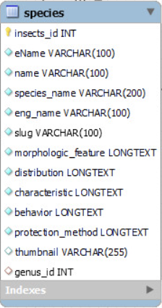

Hình 22. Hình ảnh lược đồ quan hệ cơ sở dữ liệu

## **3.4 THỰC NGHIỆM VÀ BÀN LUẬN**

### **3.4.1 Mô tả tập dữ liệu của 102 lớp**

Tập dữ liệu hình ảnh côn trùng dịch hại từ bộ dữ liệu IP102 mà tôi hướng đến, nó chứa 75.000 hình ảnh thuộc 102 loài côn trùng khác nhau. Mỗi hình ảnh có kích thước 416x416 pixel và sử dụng 3 kênh màu [30]. Từ bộ dữ liệu gồm 102 loài thì tôi xây dựng một bộ database cho côn trùng với các trường như tên tiếng anh, tên khoa học, đặc điểm sinh học, phân bố, hình thái, biện pháp phòng trừ.

Bảng 15:Một số côn trùng trong tập dữ liệu 102 lớp

|  |  |  |
| --- | --- | --- |
| STT | Tên | Ảnh |
| 1 | Cicadellidae |  |
| 2 | Green Bug |  |
| 3 | Wheat blossom midge |  |
| 4 | white margined moth |  |
| 5 | Aphis citricola Vander Goot |  |
| 6 | Adristyrannus |  |
| 7 | Mole Cricket |  |
| 8 | odontothrips loti |  |
| 9 | Ampelophaga |  |
| 10 | rice leaf roller |  |

### **3.4.2 Thiết lập thí nghiệm**

Thí nghiệm về ứng dụng phát hiện côn trùng gây hại trên thiết bị di động. chúng tôi sử dụng và kế thừa lại mô hình nhận diện Yolov5s . Model Yolov5s được đào tạo bằng kỹ thuật học chuyển giao (Transfer Learning). Việc thiết lập thí nghiệm trải qua hai giai đoạn. Trong giai đoạn đầu chúng tôi sẽ tiến hành chuẩn bị dữ liệu côn trùng có sẵn gồm 102 loài khác nhau để tiến hành cho việc huấn luyện mô hình phục vụ cho việc nhận điện, dữ liệu chủ yếu gồm hơn 30,000 tấm ảnh về từng loài côn trùng khác nhau trong 102 loài côn trùng. Giai đoạn cuối, chúng ta sẽ dùng điện thoại có cài đặt ứng dụng nhận diện côn trùng, thông qua camera tiến hành nhận diện những dữ liệu về côn trùng đã chuẩn bị ở giai đoạn đầu, khi nhận diện thành công côn trùng thì trên camera sẽ vẽ một ô bounding box quanh côn trùng chứa tên và tỷ lệ nhận dạng (confident) chính xác côn trùng, ngay sau khi nhận diện xong thì người dùng có thể xem được chi tiết cụ thể về loài côn trùng đó cũng như vị trí tại nơi chụp hình côn trùng đó cũng như xem được google map dẫn đường hoặc là người dùng cũng có thể tiến hành xem thông tin côn trùng đã nhận diện được khi nhấn vào xem danh mục hình ảnh các loài côn trùng có sẵn bằng các nhấn danh sách để xem thông tin cũng như tìm kiếm côn trùng cần tìm, thông tin gồm có tên việt nam, tên khoa học, phân bố, biện pháp phòng trừ, thuốc phòng chống,,…..

Một số hình ảnh nhận diện thành công của tập dữ liệu 102 lớp:

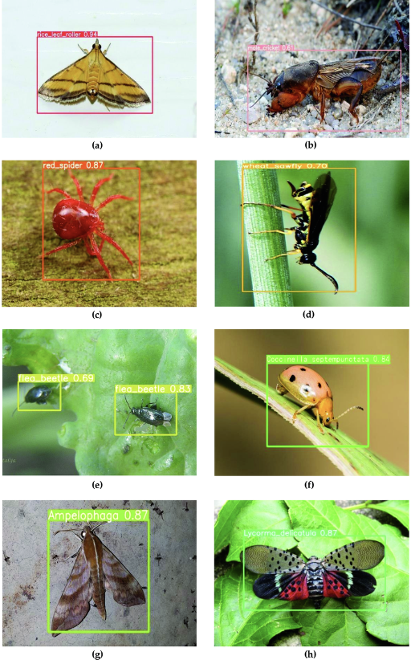

Hình 23. Một số hình ảnh nhận diện thành công.

### **3.4.3 Độ chính xác khi nhận diện**

Hiệu suất của các mô hình YOLO được đào tạo được đánh giá bằng cách kiểm tra trên một tập dữ liệu riêng biệt [20]. Quá trình đánh giá sử dụng các chỉ số sau:

True Positive (TP): Số lượng đối tượng được phát hiện chính xác.

False Positive (FP): Số lượng đối tượng bị phát hiện sai.

False Negative (FN): Số lượng đối tượng mục tiêu bị bỏ sót trong quá trình phát hiện.

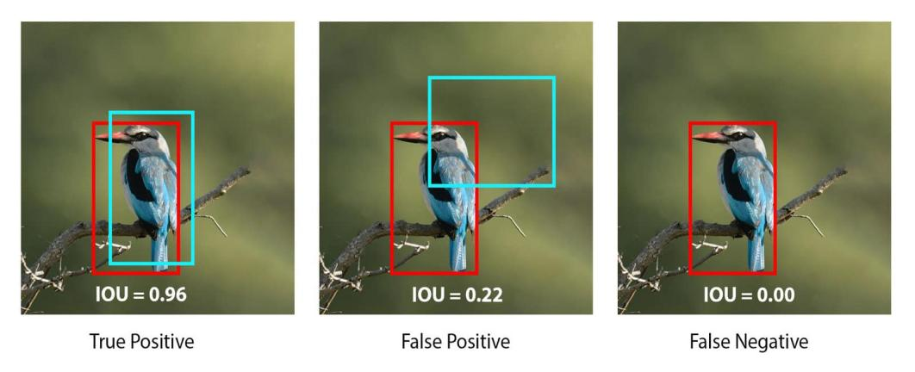

Dựa trên các chỉ số TP, FP và FN, ta có thể tính toán các thông số sau để đánh giá hiệu quả mô hình:

Độ chính xác là một chỉ số đánh giá được tính toán với các kết quả tích cực đúng và sai. Tỷ lệ phần trăm các đối tượng được phát hiện chính xác so với tổng số đối tượng được phát hiện.

Mối quan hệ giữa độ chính xác và TP và FP có thể được biểu hiện như sau [32] [33]:

Recall đánh giá khả năng tìm kiếm toàn bộ các ground truth của mô hình (bao nhiêu % positive samples (TP) mà model nhận diện được). Dò bằng cách hiển thị phần trăm đối tượng được phát hiện chính xác trong tổng số các đối tượng thực [32] [33].

Tóm lại :Recall là chỉ số quan trọng để đánh giá khả năng "bao quát" của mô hình YOLO trong việc phát hiện vật thể. Giá trị Recall cao thể hiện mô hình ít bỏ sót đối tượng mục tiêu, mang lại kết quả phát hiện "hoàn chỉnh" hơn.

IOU (Intersection over Union) là chỉ số đánh giá được sử dụng để đo độ chính xác của phát hiện đối tượng trên tập dữ liệu cụ thể. Thường được dùng để đánh giá hiệu năng phát hiện đối tượng [20].

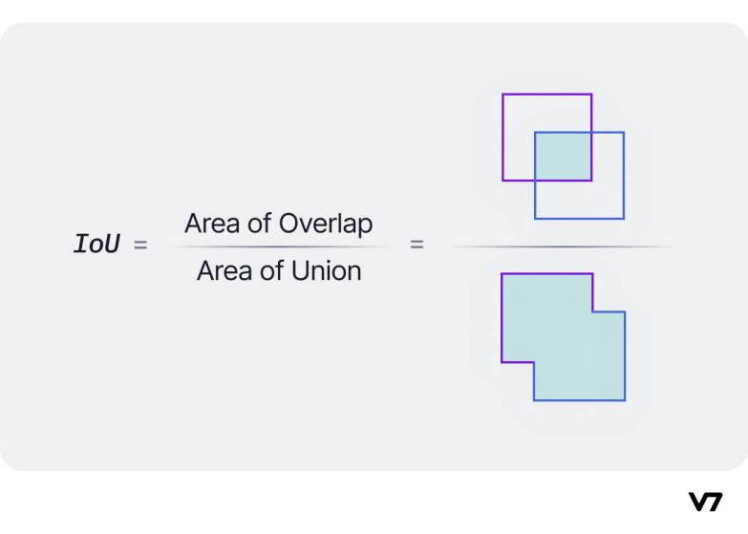

Trong đó, area of overlap là diện tích phần giao nhau giữa predicted bounding box (là đường bao mà chúng ta sử dụng file weight sau khi đào tạo để nhận dạng) với Grouth truth bounding box (là đường bao mà chúng ta gán nhãn cho vật thể ) [34].

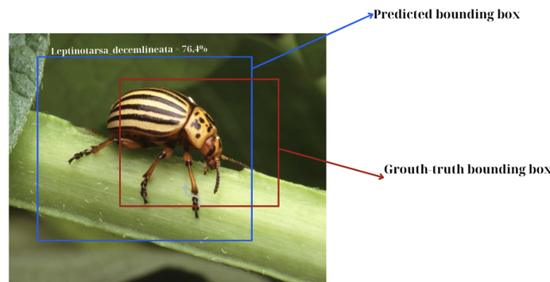

Hình 24. Miêu tả area of overlap

IOU > 0.5 (True positive: TP): Đối tượng được nhận dạng đúng [20].

IOU < 0.5 (False positive: FP): Đối tượng nhận dạng sai.

Đối tượng không nhận diện được (False negative: FN).

### **3.4.4 Chế độ hoạt động của ứng dụng**

Ứng dụng nhận diện côn trùng trên thiết bị di động được tôi phát triển để có thể hoạt động ở 2 chế độ là online và offline.

Ở chế độ online thì cơ sở dữ liệu về côn trùng sẽ được lưu ở server khi nhận diện thành công côn trùng thì ứng dụng di động sẽ gửi thông tin lên web services, web services xử lý dữ liệu mà chúng ta gửi từ ứng dụng đến server và server xử lý xong thì nó trả về dữ liệu json. Để xử lý xử liệu dạng json hoặc xml thì chúng ta phải parse json hoặc parse xml.

Chế độ hoạt động online mang lại ưu điểm là cơ sở dữ liệu được lưu trữ trên máy chủ, giúp giảm tải cho thiết bị di động và tạo điều kiện cho các thiết bị có tài nguyên hạn chế. Tuy nhiên, tốc độ của ứng dụng sẽ phụ thuộc vào tốc độ kết nối mạng.

Trong khi đó, chế độ offline sử dụng một cơ sở dữ liệu địa phương (SQLite) được tích hợp trên thiết bị di động. Dữ liệu côn trùng sẽ được lưu vào một tập tin văn bản trên thiết bị. Chế độ offline đặc biệt hữu ích trong ngành nông nghiệp, nơi mà việc sử dụng mạng có thể bị hạn chế. Ứng dụng có thể nhận diện côn trùng ngay cả khi không có kết nối internet, thích hợp cho việc sử dụng ngoài trời như trên đồng, ruộng hoặc trong rừng. Tuy nhiên, điều này cũng đồng nghĩa rằng các chức năng yêu cầu kết nối mạng của ứng dụng sẽ không hoạt động trong chế độ offline.

### **3.4.5 Độ chính xác khi xác định côn trùng trên tập dữ liệu hình ảnh**

#### Nghiên cứu về tập dữ liệu 102 lớp

Bảng 16: Bảng độ chính xác sau khi nhận diện của tập dữ liệu IP102

|  |  |  |
| --- | --- | --- |
| STT | Tên côn trùng | Độ chính xác khi nhận diện |
| 1 | rice leaf roller | 72.9% |
| 2 | rice leaf caterpillar | 56.8% |
| 3 | paddy stem maggot | 64.0% |
| 4 | asiatic rice borer | 48.4% |
| 5 | yellow rice borer | 43.3% |
| 6 | rice gall midge | 53.3% |
| 7 | Rice Stemfly | 49.9% |
| 8 | brown plant hopper | 38.0% |
| 9 | white backed plant hopper | 65.9% |
| 10 | small brown plant hopper | 23.4% |
| 11 | rice water weevil | 44.8% |
| 12 | rice leafhopper | 46.1% |
| 13 | grain spreader thrips | 15.3% |
| 14 | rice shell pest | 8.11% |
| 15 | Grub | 95.0% |
| 16 | mole cricket | 97.5% |
| 17 | Wireworm | 76.2% |
| 18 | white margined moth | 16.7% |
| 19 | black cutworm | 34.7% |
| 20 | large cutworm | 20.8% |
| 21 | yellow cutworm | 23.4% |
| 22 | red spider | 51.2% |
| 23 | corn borer | 56.4% |
| 24 | army worm | 39.2% |
| 25 | Aphids | 49.2% |
| 26 | Potosiabre vitarsis | 71.0% |
| 27 | peach borer | 43.9% |
| 28 | english grain aphid | 34.8% |
| 29 | green bug | 15.9% |
| 30 | bird cherry-oataphid | 12.3% |
| 31 | wheat blossom midge | 38.2% |
| 32 | penthaleus major | 71.9% |
| 33 | longlegged spider mite | 39.2% |
| 34 | wheat phloeothrips | 66.7% |
| 35 | wheat sawfly | 47.1% |
| 36 | cerodonta denticornis | 11.71% |
| 37 | beet fly | 21.7% |
| 38 | flea beetle | 66.3% |
| 39 | cabbage army worm | 32.6% |
| 40 | beet army worm | 37.8% |
| 41 | Beet spot flies | 35.0% |
| 42 | meadow moth | 40.9% |
| 43 | beet weevil | 45.9% |
| 44 | sericaorient alismots chulsky | 49.4% |
| 45 | alfalfa weevil | 19.6% |
| 46 | flax budworm | 16.0% |
| 47 | alfalfa plant bug | 20.9% |
| 48 | tarnished plant bug | 43.8% |
| 49 | Locustoidea | 21.5% |
| 50 | lytta polita | 20.5% |
| 51 | legume blister beetle | 58.7% |
| 52 | blister beetle | 66.7% |
| 53 | therioaphis maculata Buckton | 0% |
| 54 | odontothrips loti | 41.7% |
| 55 | Thrips | 25.8% |
| 56 | alfalfa seed chalcid | 9.18% |
| 57 | Pieris canidia | 8.89% |
| 58 | Apolygus lucorum | 20.1% |
| 59 | Limacodidae | 13.6% |
| 60 | oides decempunctata | 56.7% |
| 61 | Pseudococcus comstocki Kuwana | 25.3% |
| 62 | parathrene regalis | 58.8% |
| 63 | Ampelophaga | 60.3% |
| 64 | Lycorma delicatula | 4.5% |
| 65 | Xylotrechus | 68.4% |
| 66 | Cicadella viridis | 36.6% |
| 67 | Miridae | 48.2% |
| 68 | Trialeurodes vaporariorum | 35.0% |
| 69 | Erythroneura apicalis | 25.6% |
| 70 | Papilio xuthus | 51.2% |
| 71 | Panonchus citri McGregor | 23.0% |
| 72 | Icerya purchasi Maskell | 58.9% |
| 73 | Unaspis yanonensis | 53.4% |
| 74 | Ceroplastes rubens | 31.1% |
| 75 | Chrysomphalus aonidum | 14.4% |
| 76 | Nipaecoccus vastalor | 20.9% |
| 77 | Aleurocanthus spiniferus | 48.4% |
| 78 | Tetradacus c Bactrocera minax | 25.8% |
| 79 | Dacus dorsalis (Hendel) | 60.2% |
| 80 | Bactrocera tsuneonis | 13.0% |
| 81 | Prodenia litura | 47.8% |
| 82 | Adristyrannus | 67.3% |
| 83 | Phyllocnistis citrella Stainton | 37.1% |
| 84 | Toxoptera citricidus | 9.24% |
| 85 | Toxoptera aurantii | 57.1% |
| 86 | Aphis citricola Vander Goot | 33.2% |
| 87 | Scirtothrips dorsalis Hood | 13.2% |
| 88 | Dasineura sp | 6.43% |
| 89 | Lawana imitata Melichar | 43.8% |
| 90 | Salurnis marginella Guerr | 45.6% |
| 91 | Deporaus marginatus Pascoe | 32.1% |
| 92 | Chlumetia transversa | 6.78% |
| 93 | Mango flat beak leafhopper | 1.68% |
| 94 | Rhytidodera bowrinii white | 41.4% |
| 95 | Sternochetus frigidus | 21.2% |
| 96 | Cicadellidae | 64.4% |
| 97 | Viteus vitifoliae | 0% |
| 98 | Colomerus vitis | 0% |
| 99 | Brevipoalpus lewisi McGregor | 0% |
| 100 | Polyphagotars onemus latus | 0% |
| 101 | Phyllocoptes oleiverus ashmead | 0% |
| 102 | Parlatoria zizyphus Lucus | 0% |
|  | **Độ chính xác trung bình của 102 lớp** | 42.9% |

Đối với những côn trùng có nhiều nét tương đồng giống nhau, kết quả nhận dạng của ứng dụng còn đôi lúc bị nhầm lẫn. Có những trường hợp ảnh được chụp ở những góc nhìn chưa được tốt dẫn đến hình ảnh không thể hiện được những đặc trưng của côn trùng hoặc những hình ảnh côn trùng cũng có thể bị ảnh hưởng do ánh sáng, khung hình camera, mày sắc, độ nhiễu.

Từ biểu đồ kết quả trong hình của tập dữ liệu IP102 trên đã chứng minh rằng ứng di động của chúng tôi phát triển có giá trị thành công tương đối tốt trong việc nhận phát hiện côn trùng gây hại trong tập dữ liệu IP102, điều đó cho thấy :

+Hầu hết các loài côn trùng đều đạt độ chính xác trên 30%, một số loài côn trùng đạt độ chính xác cao (> 80%): Grubs (95.0%), mole cricket (97.5%), Wireworm (76.2%), oides decempunctata (96.7%), Lycorma delicatula (98.5%), Unaspis yanonensis (93.4%), Icerya purchasi Maskell (78.9%), Ceroplastes rubens (81.1%)..

+Nhưng số lượng loài côn trùng đạt độ chính xác thấp dưới 30% vẫn còn khá nhiều.

Bảng 17:Kết quả nhận dạng chưa tốt với một số côn trùng có nhiều đặc điểm tương đồng nhau

|  |  |  |  |  |
| --- | --- | --- | --- | --- |
|  | Ảnh kiểm tra côn trùng | | Kết quả nhận dạng | |
| STT | Côn trùng | Hình ảnh | Côn trùng | Hình ảnh |
| 1 | rice leaf roller |  | ampelophaga |  |
| 2 | white margined moth |  | icerya purchasi Maskell |  |
| 3 | alfalfa seed chalcid |  | rice gall midge |  |

Ứng dụng có thể đạt hiệu suất tốt nhất trong việc nhận diện côn trùng khi sử dụng tập dữ liệu chứa hình ảnh của côn trùng ở trạng thái tĩnh, không di chuyển. Tuy nhiên, khả năng nhận diện có thể giảm đi đối với dữ liệu chứa hình ảnh của côn trùng đang di chuyển với tốc độ trung bình trở lên, đặc biệt là trong bối cảnh thực hiện nhận diện thời gian thực.

Sự giảm hiệu suất nhận diện trong trường hợp này có nguyên nhân chính là do dữ liệu huấn luyện về côn trùng vẫn còn hạn chế và không đủ đa dạng để phản ánh được tất cả các tình huống và góc nhìn của côn trùng trong môi trường tự nhiên.

Để giải quyết vấn đề này, chúng ta có thể áp dụng một số phương pháp tiếp cận. Một trong những phương pháp quan trọng là tăng cường dữ liệu. Thay vì chỉ dựa vào dữ liệu huấn luyện ban đầu, chúng ta có thể thu thập thêm nhiều hình ảnh của côn trùng ở các góc độ và tình huống khác nhau. Các hình ảnh này có thể được biến đổi bằng cách lật, cắt, điều chỉnh màu sắc, thêm nhiễu, hoặc làm mờ để tạo ra sự đa dạng và phong phú hơn cho tập dữ liệu (Hình 25).

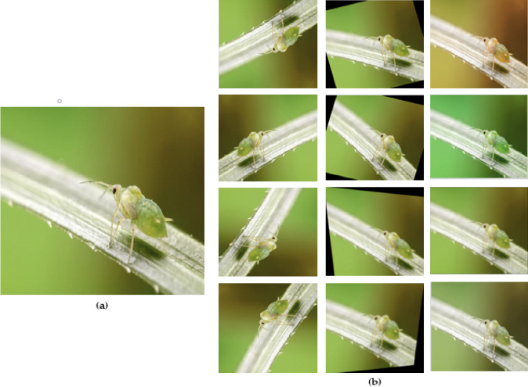

(a) Hình ảnh gốc. (b) Hình ảnh đã được tăng cường.

Hình 25. Quá trình tăng hình ảnh.

Ngoài ra, việc sử dụng kỹ thuật học chuyển giao (transfer learning) cũng là một lựa chọn hữu ích. Thay vì huấn luyện một mô hình hoàn toàn mới từ đầu, chúng ta có thể tận dụng kiến thức đã học được từ các mô hình đã được huấn luyện trước đó. Điều này giúp tiết kiệm thời gian và tài nguyên, đồng thời cải thiện hiệu suất của mô hình nhận diện côn trùng.

Tóm lại, bằng cách kết hợp tăng cường dữ liệu và sử dụng học chuyển giao, chúng ta có thể nâng cao khả năng nhận diện của ứng dụng đối với côn trùng, đặc biệt là trong các tình huống thời gian thực và ở nhiều điều kiện môi trường khác nhau.

Bên cạnh những lớp nhận diện được thì cũng có những lớp không thể nhận diện được nguyên nhân có thể là do số lượng dữ liệu của lớp còn ít, cũng có thể là do hình dáng những côn trùng này không được chi tiết, từ đó là cho mô hình khó có thể khái quát lại đặc điểm tổng quát của lớp đó.

Bảng 18: Hình ảnh minh họa côn trùng của các lớp không nhận diện được

|  |  |  |
| --- | --- | --- |
| STT | Tên Lớp Côn Trùng | Hình Ảnh |
| 1 | cerodonta denticornis |  |
| 2 | sericaorient alismots chulsky |  |
| 3 | Brevipoalpus lewisi McGregor |  |
| 4 | Pseudococcus comstocki Kuwana |  |
| 5 | Aleurocanthus spiniferus |  |
| 6 | Polyphagotarsonemus latus |  |

#### Chỉ số FPS trong nhận diện

So sánh về thời gian suy luận của Yolov5s với các phiên bản YOLO cùng cấp, việc so sánh sẽ được thực hiện trên môi trường là (Tesla P100).

Chỉ số FPS là chỉ số tốc độ khung hình trên mỗi giây, Yolov5s có tốc độ rất nhanh, Yolov5s suy luận trong 0.007 giây cho mỗi hình ảnh nghĩa là nó có thể đạt tốc độ 140 khung hình mỗi giây (FPS) trong suy luận hàng loạt. Ngược lại thì ở đạt Yolov4 được 50 FPS khi chạy trên cùng một thư viện so với Yolov5s . Ở phiên bản cho yolov5s cho được chúng tôi sử dụng cho thiết bị di động thì chỉ số có thu được kết quả 25 FPS (chỉ số FPS sẽ thay đổi, chỉ số này phụ thuộc vào cấu phần cứng thiết bị)

Về kích thước mô hình của Yolov5s so với các phiên bản của Yolov5s

|  |  |  |
| --- | --- | --- |
| Mô Hình | FPS | Kích Thước Mô Hình |
| Yolov5s | 140 | 27 |
| Yolov5m | 250 | 56 |
| Yolov5l | 400 | 144 |
| Yolov5x | 550 | 362 |

Và để cải thiện tốc độ nhận diện đối tượng trên mô hình (tức là tăng chỉ số FPS) của mình thì chúng ta có thể làm như sau:

Tăng –batch-size

Giảm –image-size

Giảm kích thước mô hình từ Yolov5x–> Yolov5l–> Yolov5m–> Yolov5s –> Yolov5n

Sử dụng thiết bị có cấu hình mạnh hơn (Ví dụ trên colab thì từ: P100 –> V100 –> A100).

Ở Yolov5 có 4 phiên bản là yolov5-s, yolov5-m, yolov5-l, yolov5-x, chúng ta có thể sắp xếp các phiên bản của yolov5 ở hai tiêu chí thời gian xử lý của model, và độ chính xác như sau

Về thời gian xử lý: YOLOv5s (xử lý nhanh nhất) < YOLOv5m < YOLOv5l < YOLOv5x (xử lý chậm nhất).

Đối với độ chính xác: YOLOv5s (độ chính xác thấp nhất) < YOLOv5m < YOLOv5l < YOLOv5x (độ chính xác cao nhất).

Bảng 19 : Tốc độ và độ chính xác của các phiên bản YOLO

|  |  |  |  |
| --- | --- | --- | --- |
| **Models** | **Backbone** | **mAPval@0.5** | **mAPval@0.5:0.95** |
| YOLOv4 | CSPDarknet53 | 39.2 | 63.2 |
| YOLOv4-tiny | CSPDarknet53 | 36.1 | 48.3 |
| YOLOv5-S | Darknet-53 | 42.9 | 35.9 |
| YOLOv5-M | Modified CSP v5 | 47.4 | 42.7 |
| YOLOv5-L | Modified CSP v5 | 50.1 | 46.8 |
| YOLOv5-X | Modified CSP v5 | 54.0 | 40.9 |
| YOLOX-S | Darknet-53 | 52.3 | 58.5 |
| YOLOX-M | Modified CSP v5 | 54.2 | 61.9 |
| YOLOX-L | Modified CSP v5 | 53.9 | 65.0 |
| YOLOX-X | Modified CSP v5 | 54.1 | 64.0 |

Về ưu điểm thì ta thấy Yolo5s có phần nổi trội hơn so với nhiều phiên bản cùng cấp:

YOLOv5s là phiên bản nhanh nhất trong các phiên bản YOLOv5, đạt tốc độ nhận diện 140 FPS trên card đồ họa Tesla P100.

Điều này khiến YOLOv5s phù hợp cho các ứng dụng đòi hỏi thời gian thực như phát hiện vật thể trong video trực tiếp, robot, con người, côn trùng.

## **3.5 GIAO DIỆN CHƯƠNG TRÌNH**

Giao diện màn hình chờ

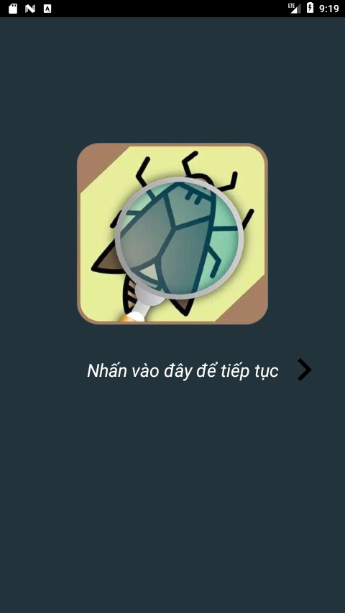

Hình 26. Giao diện màn hình chờ của ứng dụng

Giao diện đăng nhập Google

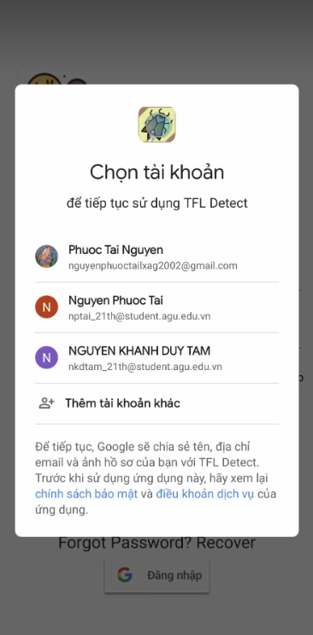

Hình 27. Giao diện màn hình đăng nhập

Giao diện màn hình đăng nhập/đăng ký

 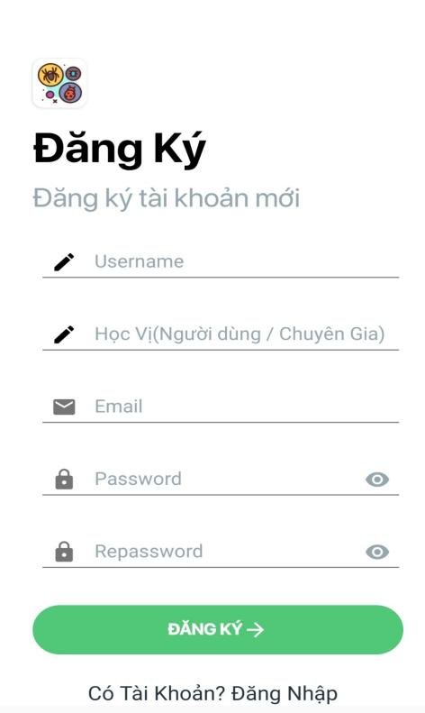

Hình 28. Giao diện đăng nhập/đăng ký

Giao diện admin quản lý tài khoản người dùng đăng nhập

Hình SEQ Hình \* ARABIC 62: Giao diện đăng nhập

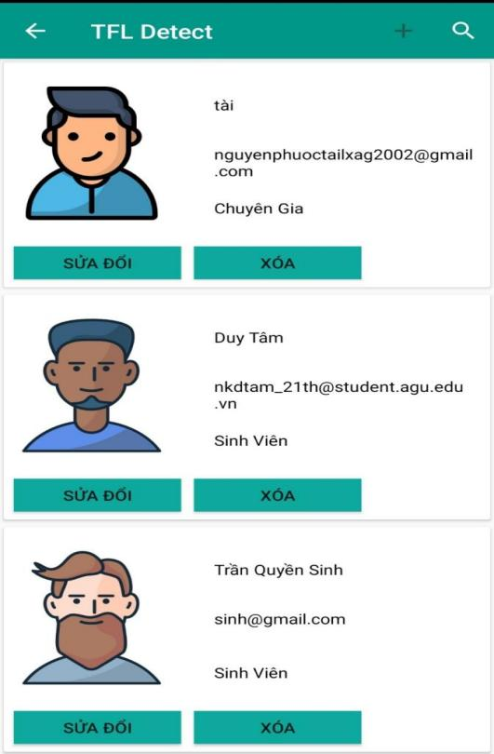

Hình 29: Quản lý user

Giao diện màn hình thông tin côn trùng detect thành công

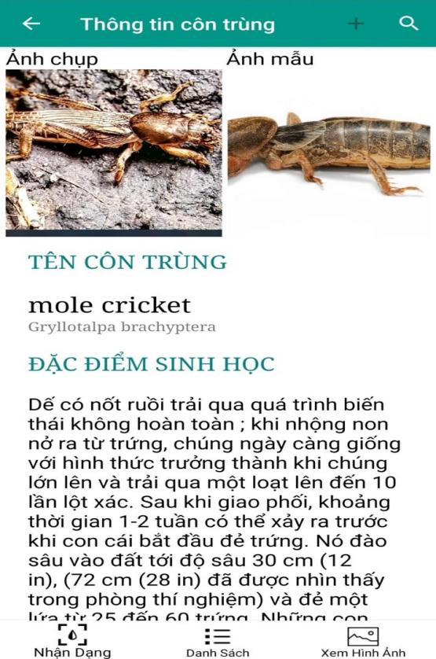

Hình 30. Giao diện thông tin côn trùng nhận diện thành công

Giao diện xem danh sách côn trùng

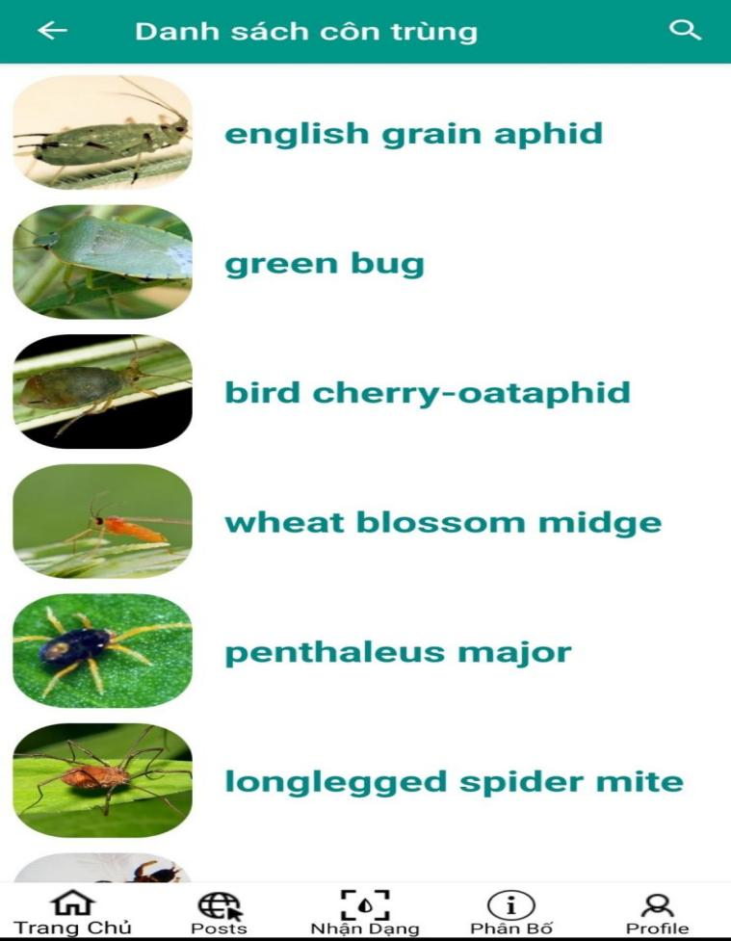

Hình 31. Giao giao diện danh sách côn trùng

Giao diện danh sách hình ảnh của côn trùng

Hình SEQ Hình \* ARABIC 65: Giao diện danh sách côn trùng

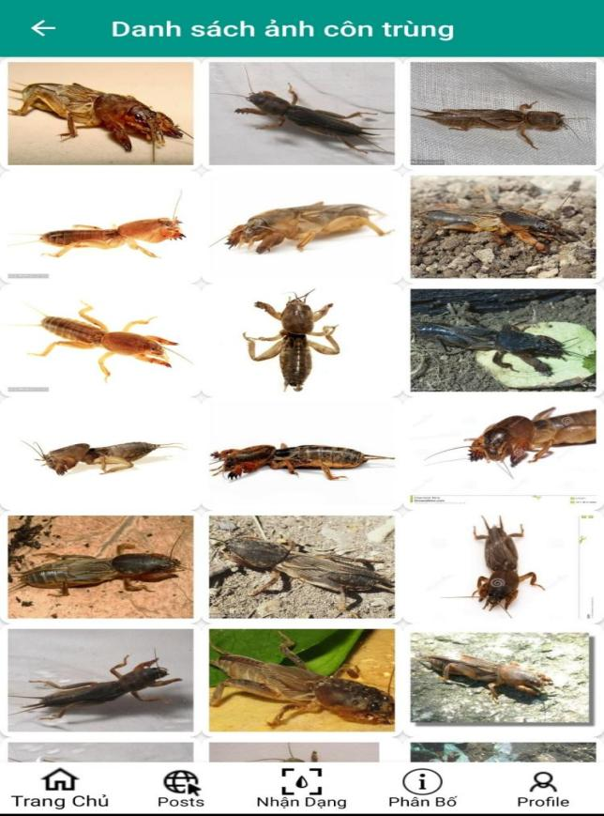

Hình 32. Giao diện danh sách hình ảnh côn trùng

Giao diện màn hình upload hình ảnh lên server

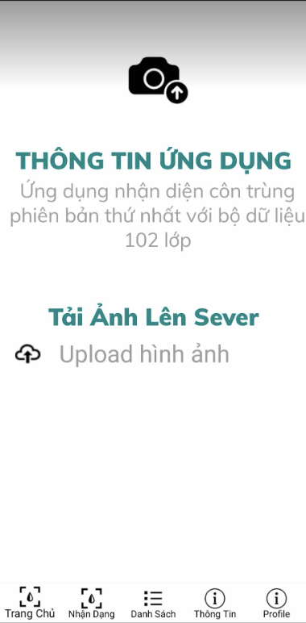

Hình 33. Giao diện upload ảnh lên server

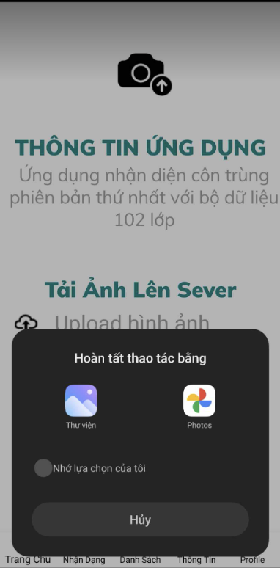

Hình 34. Giao diện chọn ảnh từ gallery để upload lên server

Tại giao diện này thì người dùng có thể chọn hình ảnh côn trùng đã nhận diện và lưu trong máy để tiến hành upload lên server, việc lưu những hình ảnh lại và upload chúng lên server có tác dụng thứ nhất đối với những hình ảnh mà mình nhận dạng thành công thì khi mình chụp lại hình ảnh thì sẽ chụp ở những góc độ, màu sắc, độ nhiễu tự nhiên, từ đó có thể dùng những hình ảnh này để tiền hành tăng cường dữ liệu cho quá trình huấn luyện mô hình giúp cho việc nhận diện thời gian thực của mô hình được tốt hơn. Đối với những hình ảnh detect không thành công (unknow) tức là côn trùng này là một loại côn trùng mới không có trong database và cũng không có trong mô hình huấn luyện, thì mình sẽ dùng những hình ảnh này để tiền hành huấn luyện tiếp để làm cho mô hình của mình trở nên phong phú và đa dạng số lượng hơn.

Giao diện màn hình nhận diện

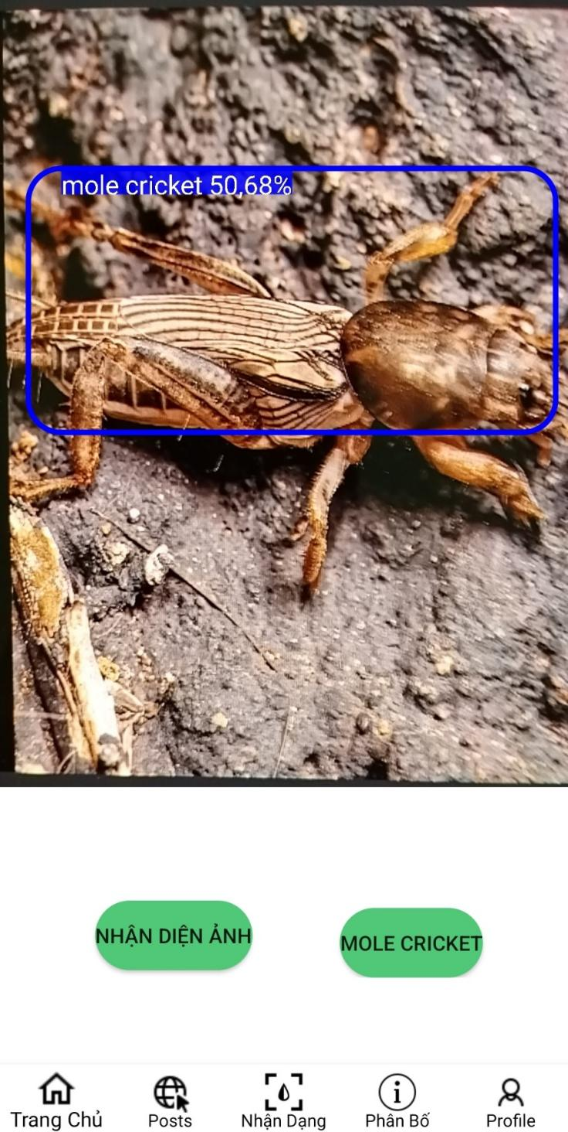

Hình 35. Giao diện màn hình nhận diện

Giao diện màn hình loài mới chưa nhận diện được

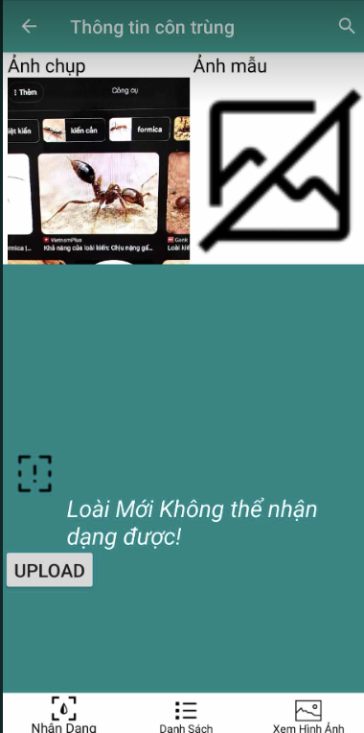

Hình 36. Giao diện màn hình nhận diện lỗi

Có thể chọn nút upload để chuyển sang màn hình upload để gửi hình ảnh vừa chụp loài mới lên server để tiến hành lưu trữ, cập nhật và nhận diện.

Giao diện màn hình nhận diện qua hình ảnh

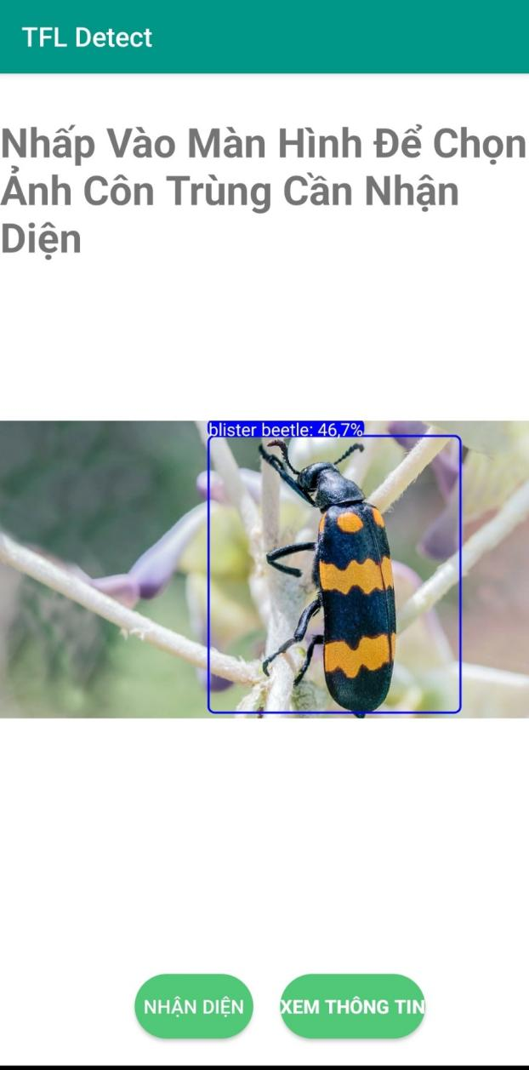

Hình 37. Giao diện nhận diện qua hình ảnh

Giao diện màn hình chi tiết côn trùng

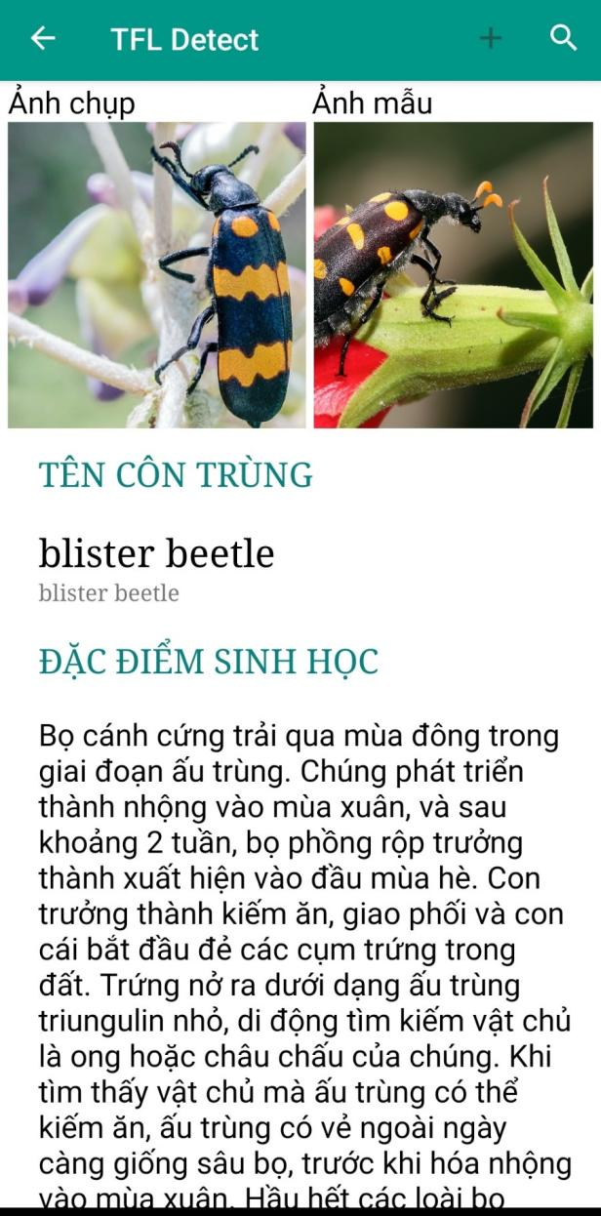

Hình 38. Màn hình chi tiết côn trùng

Giao diện màn hình lấy vị trí GPS

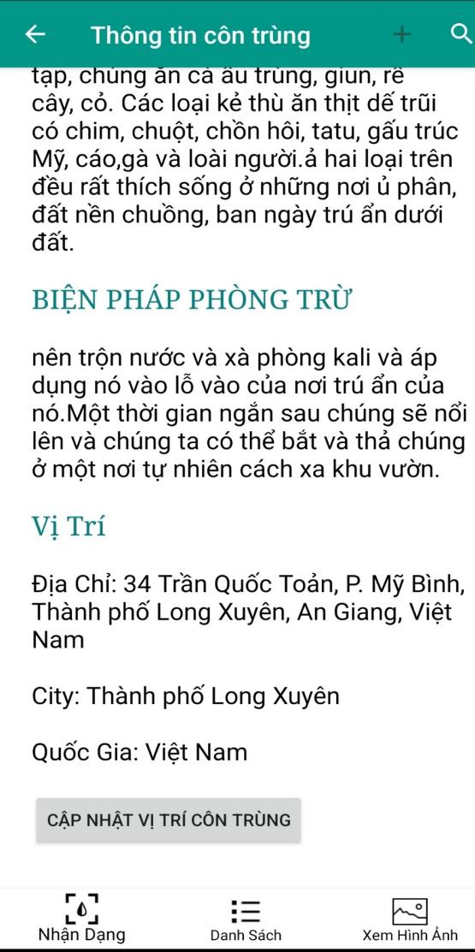

Hình 39. Giao diện lấy ra vị trí hiện tại

Giao diện màn hình chỉ đường đi tích hợp google map

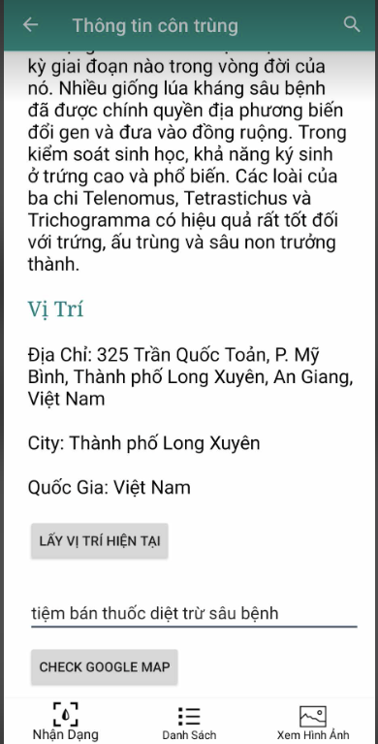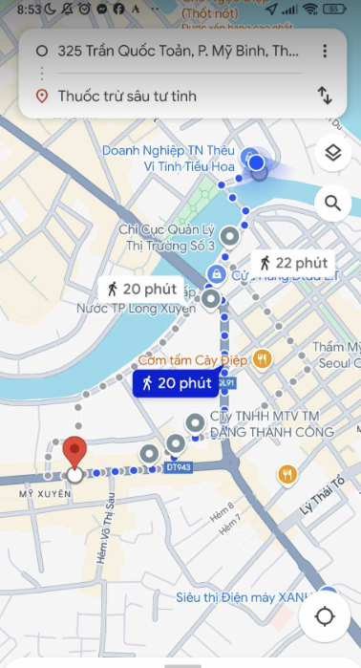

Hình 40. Giao diện màn hình chỉ đường đi

* Mục tiêu của việc nhận dạng côn trùng có lẽ là để phát hiện được loại côn trùng nào đã gây hại từ đó có thể đưa ra những biện pháp phòng trừ và để phòng trừ và tiêu diệt thì chúng ta phải nằm được vị trí chính xác nơi côn trùng xuất hiện nhiều nhất, cũng như mật độ của các loài côn trùng tại từng khu vực đó. Ở chức năng này thì trong quá trình nhận diện côn trùng người dùng có thể lấy ra vị trí hiện tại (vị trí mà mình phát hiện côn trùng). Ngoài ra trong trường hợp người dùng muốn tìm kiếm vị trí để mua vật dụng thiết yếu cũng như thuốc để diệt trừ côn trùng thì tôi cũng đã tích hợp sẵn google map nhằm dẫn đường cũng như hỗ trợ cho người dùng việc tìm kiếm những địa điểm gần nhất xung quanh để có thể mua những loại thuốc cũng như vật dùng cần thiết để phòng chống côn trùng gây hại .

Giao diện màn hình mật độ phân bố của côn trùng

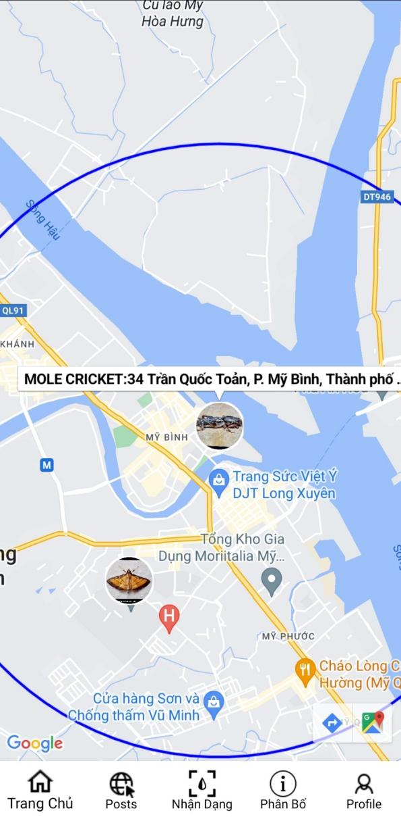

Hình 41. Giao diện mật độ phân bố côn trùng

Giao diện Chatbot tích hợp công nghệ Ai

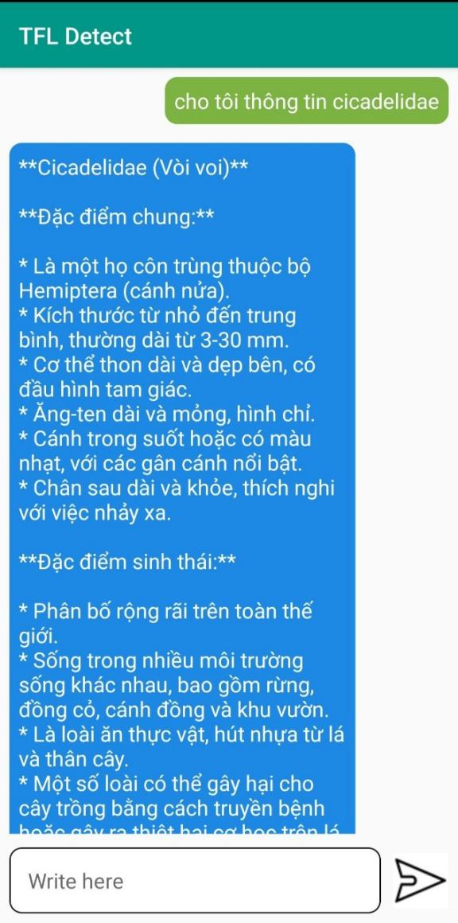

Hình 42. Giao diện màn hình chatbot

Giao diện màn hình diễn đàn côn trùng

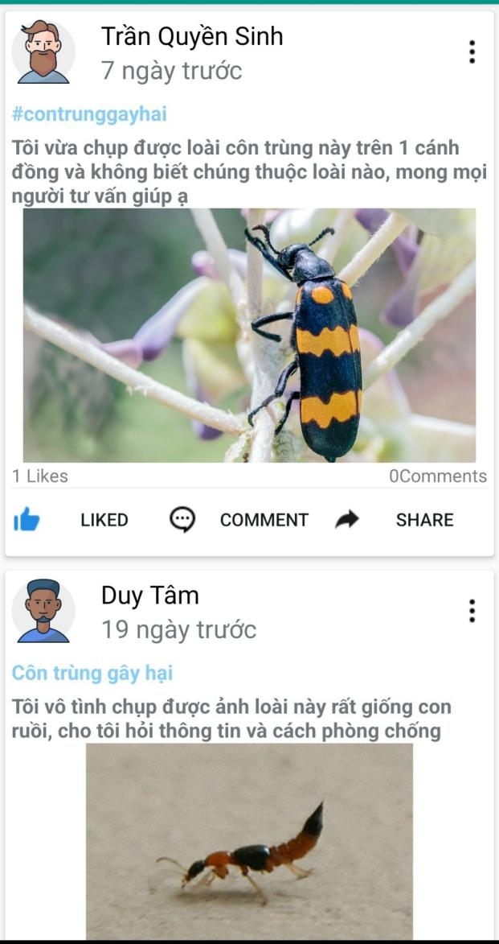

Hình 43. Giao diện màn hình diễn đàn côn trùng

Giao diện màn hình danh sách người dùng

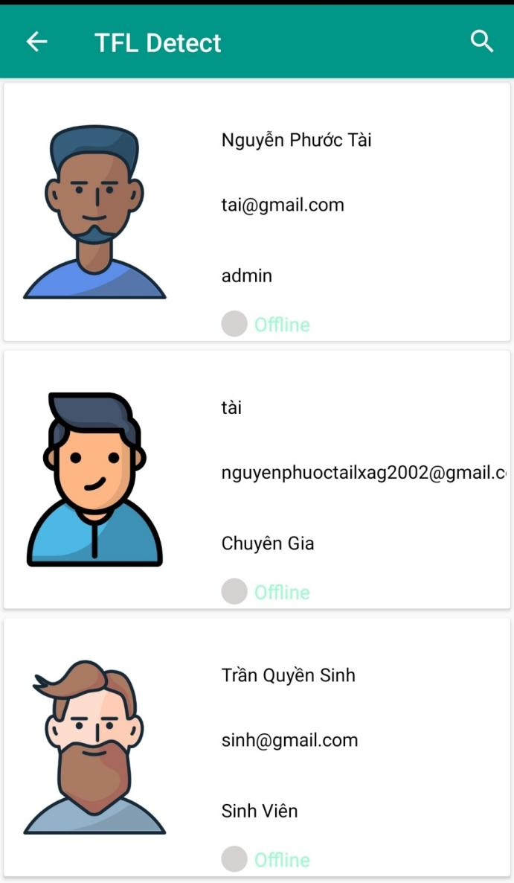

Hình 44. Giao diện danh sách người dùng

Giao diện màn hình danh sách tin nhắn

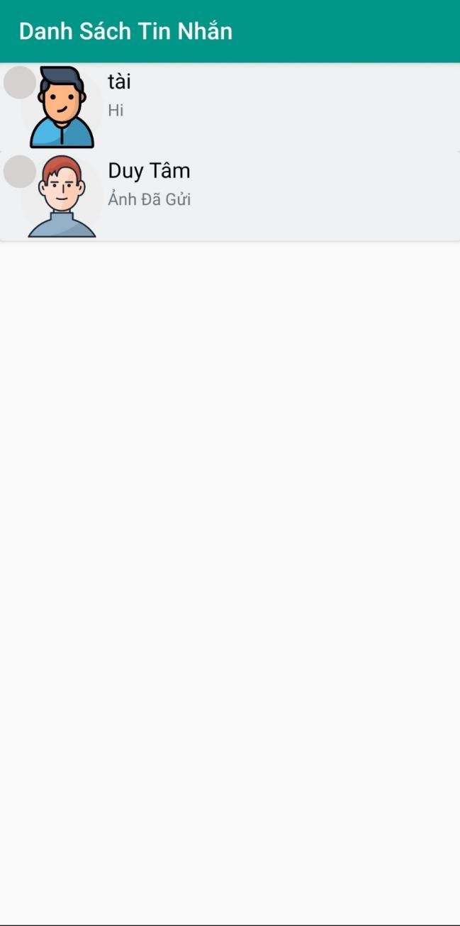

Hình 45. Giao diện danh sách tin nhắn

Giao diện màn hình nhắn tin

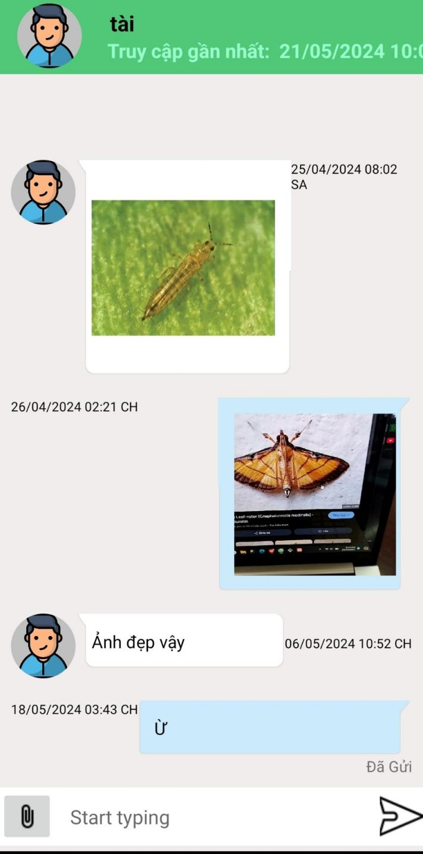

Hình 46. Giao diện nhắn tin

## **3.6 KẾT LUẬN VÀ HƯỚNG PHÁT TRIỂN**

### **3.6.1 Kết luận**

Ứng dụng di động này mang đến công cụ hỗ trợ đắc lực cho người nông dân trong việc phát hiện và kiểm soát côn trùng gây hại hiệu quả. Nhờ khả năng nhận diện chính xác và cung cấp thông tin hữu ích, ứng dụng giúp người dùng đưa ra giải pháp phòng trừ phù hợp nhằm đề phòng và giúp người dùng đưa ra biện pháp xử lý phù hợp.

Do mô hình YOLOv5s được sử dụng trong ứng dụng chỉ dừng lại mức huấn luyện với 102 loài với model dữ liệu có sẵn nên việc nhận diện các loài mới sẽ còn hạn chế và độ chính xác khi nhận diện vẫn còn thấp. Ngoài ra model YOLOv5s cũng chưa phải là model cho kết quả nhận diện tốt nhất.

Trong quá trình thực hiện đề tài đã giúp tôi có kiến thức cơ bản về cách huấn luyện mô hình nhận diện đối tượng và thuật toán YOLO, Mạng CNN, Object detection, Transfer learning, cách thức xây dựng một ứng dụng di động bằng ngôn ngữ Java và trên nền tảng hệ điều hành Android, ngoài ra còn kiến thức về côn trùng, nhờ vào đó đã cho tôi rất nhiều ý tưởng mới để cải thiện và nâng cấp ứng dụng nhằm đáp ứng nhu cầu của người sử dụng với vai trò là một người nông dân.

### **3.6.2 Hướng phát triển**

Vì mô hình YOLOv5s cũng chưa phải là model cho kết quả nhận diện tốt nhất. Nên chúng tôi sẽ nghiên cứu và xem xét sử dụng mô hình khác giúp tăng tối đa độ chính xác khi nhận diện, ngoài ra giao diện vẫn còn khá lạc hậu và các chức năng cũng còn chưa được tối ưu và thân thiện với người sử dụng.

Phát triển ứng dụng chạy trên hệ điều hành IOS.

Phát triển thêm nhiều chức năng phù hợp cho nhu cầu người dùng hơn.

Phát triển thêm giao diện cho sinh động hấp dẫn và thân thiện với người dùng.

PHỤ LỤC

HƯỚNG DẪN SỬ DỤNG ỨNG DỤNG

Người dùng có thể cài đặt ứng dụng thông qua việc tải ứng dụng xuống từ CH-Play hoặc thông qua file apk. Khi cài đặt thành công thì người dùng tiến hành sử dụng như sau:

* Bước 1: Mở ứng dụng lên và cấp quyền truy cập vào điện thoại cho ứng dụng
* Bước 2: Nếu người dùng chưa có tài khoản để sử dụng thì tiến hành đăng ký tài khoản. Nếu người dùng đã có tài khoản Google được lưu trong máy thì vẫn có thể đăng nhập vào ứng dụng với chức năng google Sign In cực kỳ tiện lợi được tích hợp sẵn trong ứng dụng.
* Bước 3: Khi đăng nhập thành công thì người dùng có thể tiến hành các chức năng như nhận diện côn trùng, xem danh sách côn trùng, xem danh sách hình ảnh côn trùng, xem các thông tin chi tiết về côn trùng vừa nhận diện cũng như xem được vị trí GPS phân bố côn trùng, người dùng có thể chuyển đổi qua lại giữa các màn hình bằng cách bấm vào các nút bên dưới màn hình, từ giao diện hiện tại muốn trở về giao diện trước thì có thể bấm vào nút mũi tên ở góc trên bên trái để trở về giao diện trước đó.

TÀI LIỆU THAM KHẢO

[1] “Đồng bằng sông Cửu Long: Dịch bệnh hoành hành vườn cây ăn trái.” [Online]. Available: https://dangcongsan.vn/kinh-te/dong-bang-song-cuu-long-dich-benh-hoanh-hanh-vuon-cay-an-trai-461836.html

[2] P.D.Khanh,“Các thuật toán Object Detection.” [Online]. Available:https://phamdinhkhanh.github.io/2019/09/29/OverviewObjectDetection.html#1-object-detection-l%C3%A0-g%C3%AC

[3] J. Redmon, S. Divvala, R. Girshick, and A. Farhadi, “You Only Look Once: Unified, Real-Time Object Detection,” in *2016 IEEE Conference on Computer Vision and Pattern Recognition (CVPR)*, Las Vegas,NV,USA,Jun. 2016, pp. 779–788. doi: 10.1109/CVPR.2016.91.

[4] P.D.Khanh,“YOLO You Only Look Once.” [Online]. Available:https://phamdinhkhanh.github.io/2020/03/09/DarknetAlgorithm.html#11-m%E1%BA%A1ng-yolo-l%C3%A0-g%C3%AC

[5] J. Wu, “Complexity and accuracy analysis of common artificial neural networks on pedestrian detection,” *MATEC Web Conf.*, vol. 232, p. 01003, 2018, doi: 10.1051/matecconf/201823201003.

[6] DevAi, “Series YOLO: #4 Tìm hiểu cấu trúc YOLOv1,v2,v3 và v4 – Phần 1.” [Online]. Available: https://devai.info/2021/01/21/series-yolo-4-tim-hieu-cau-truc-yolov1v2v3-va-v4/

[7] X. Huang *et al.*, “PP-YOLOv2: A Practical Object Detector,” *arXiv:2104.10419 [cs]*, Apr. 2021, Accessed: Mar. 15, 2022. [Online]. Available: http://arxiv.org/abs/2104.10419

[8] S. Gupta, “YOLOv2 based Real Time Object Detection,” vol. 8, no. 3, p. 5, 2020.

[9] , DevAi.info, “Series YOLO: #4 Tìm hiểu cấu trúc YOLOv1,v2,v3 và v4 –Phần 2.” [Online]. Available: https://devai.info/2021/02/24/series-yolo-4-tim-hieu-cau-truc-yolov1v2v3-va-v4-phan-2/

[10] J. Redmon and A. Farhadi, “YOLOv3: An Incremental Improvement,” p. 6.

[11] P. Athira., T. P. Mithun Haridas, and M. H. Supriya, “Underwater Object Detection model based on YOLOv3 architecture using Deep Neural Networks,” in *2021 7th International Conference on Advanced Computing andCommunicationSystems(ICACCS)*, Coimbatore, India,Mar.2021,pp.40–45.doi:10.1109/ICACCS51430.2021.9441905.

[12] A. Bochkovskiy, C.-Y. Wang, and H.-Y. M. Liao, “YOLOv4: Optimal Speed and Accuracy of Object Detection,” p. 18.

[13] D. Thuan, “EVOLUTION OF YOLO ALGORITHM AND YOLOV5: THE STATE-OF-THE-ART OBJECT DETECTION ALGORITHM,” p. 61.

[14]glenn-jocher,“Datatrainyolov5.”[Online].Available: https://github.com/ultralytics/yolov5

[15] Jason Brownlee, “A Gentle Introduction to Transfer Learning for DeepLearning.”[Online]Available:https://machinelearningmastery.com/transfer-learning-for-deep-learning/

[16] D. Andrew Ng, “Transfer Learning (C3W2L07).”

[17] Jason Brownlee, “How to Improve Performance With Transfer Learning for Deep Learning Neural Networks.” [Online]. Available: https://machinelearningmastery.com/how-to-improve-performance-with-transfer-learning-for-deep-learning-neural-networks

[18] “Handbook Of Research On Machine Learning Applications and Trends: Algorithms, Methods and Techniques - 2 VolumesSeptember 2009.”[Online].Available:https://dl.acm.org/doi/10.5555/1803899Han

[19] “Smart Pest Recognition System for Sri Lankan Crop-Growing.”

[20] J.-W. Chen, W.-J. Lin, H.-J. Cheng, C.-L. Hung, C.-Y. Lin, and S.-P. Chen, “A Smartphone-Based Application for Scale Pest Detection Using Multiple-Object Detection Methods,” *Electronics*, vol. 10, no. 4, p. 372, Feb. 2021, doi: 10.3390/electronics10040372.

[21] J. Lee and K. Hwang, “YOLO with adaptive frame control for real-time object detection applications,” *Multimed Tools Appl*, Sep. 2021, doi: 10.1007/s11042-021-11480-0.

[22] geeksforgeeks.org, “Introduction to Android Development.” [Online]. Available:https://www.geeksforgeeks.org/introduction-to-android-development/

[23] geeksforgeeks.org, “Android Architecture.” [Online]. Available: https://www.geeksforgeeks.org/android-architecture/?ref=lbp

[24] cafedev.vn, “Java JDK, JRE và JVM là gì?” [Online]. Available: https://cafedev.vn/tu-hoc-java-java-jdk-jre-va-jvm-la-gi/

[25]wikipedia.org,“GoogleI/O.”[Online].Available: https://en.wikipedia.org/wiki/Google_I/O

[26] K.A.Licon,“Introduce-of-FireBase.”[Online].Available: https://viblo.asia/p/introduction-of-firebase-w5WQvzb1vk3E

[27] geeksforgeeks.org, “Android Studio Tutorial.” [Online]. Available: https://www.geeksforgeeks.org/android-studio-tutorial/#Basics

[28] T.B.H.V. Hung, “Tram BVTV huyen Vinh Hung.” [Online]. Available: http://trambvtvvinhhung.weebly.com/con-trung-hai-lua.html

[29]wikipedia.org,“Côntrùng.”[Online].Available: https://vi.wikipedia.org/wiki/C%C3%B4n_tr%C3%B9ng#Ph%C3%A2n_lo%E1%BA%A1i

[30]wikipedia.org,“wikipedia.”[Online].Available: https://en.wikipedia.org/wiki/RGB_color_model

[31] Viblo.asia, “Phân tích thiết kế hệ thống thông tin sử dụng biểu đồ UML.” [Online]. Available: https://viblo.asia/p/phan-tich-thiet-ke-he-thong-thong-tin-su-dung-bieu-do-uml-phan-1-PjxMe6yNG4YL

[32] A. D. Le, D. A. Pham, D. T. Pham, and H. B. Vo, “AlertTrap: A study on object detection in remote insects trap monitoring system using on-the-edge deep learning platform,” *arXiv:2112.13341 [cs]*, Mar. 2022, Accessed:Mar.17,2022.[Online].Available:http://arxiv.org/abs/2112.13341

[33] devai.info, “Đánh giá model bằng mAP -Object detection.” [Online].Available:https://devai.info/2020/12/17/tim-hieu-mapmean-average-precision-danh-gia-mo-hinh-object-detection-su-dung-yolov4/

[34] Viblo.asia, “Tìm hiểu về YOLO trong bài toán real-time object detection.” [Online]. Available: https://viblo.asia/p/tim-hieu-ve-yolo-trong-bai-toan-real-time-object-detection-yMnKMdvr57P

[35] Jiacong Fang, “Link github Jiacong Fang.” [Online]. Available: https://github.com/zldrobit

[36] “Link github ứng dụng nhận diện côn trùng.” [Online]. Available: https://github.com/zldrobit/yolov5/tree/tf-android